Министерство культуры Российской Федерации
Государственное унитарное предприятие
Научно - исследовательский ордена Трудового Красного Знамени
кинофотоинститут (ГУП НИКФИ)

Руководящий технический материал
"Запись звука 35-мм кинофильмов с использованием матричных и цифровых технологий обработки и регистрации фонограмм. Технологический регламент"
РТМ 19-251-02
Москва 2002 год

РТМ 19-251-02
РАЗРАБОТАН Государственным унитарным предприятием Научно-исследовательским ордена Трудового Красного Знамени кинофото-институтом (ГУП НИКФИ)
УТВЕРЖДЕН Первым заместителем Министра культуры Российской Федерации Голутвой А. А.
ИСПОЛНИТЕЛИ Директор ГУП НИКФИ Э.Л. Виноградова
Руководитель разработки, зав. сектором НИКФИ Н.С. Ковалевская
Звукорежиссер перезаписи, уполномоченный консультант по звуку
Dolby Laboratories В.В. Кузнецов
Главный специалист киноконцерна Мосфильм Л.Д. Шакина
ОГЛАВЛЕНИЕ Страница
- Область применения 1
- Нормативные ссылки 1
- Общие требования 2
- Запись звука в подготовительном периоде 7
- Подготовка аппаратов записи и воспроизведения звука 8
6. Запись звука при синхронной съемке 8
- Запись игровых шумов и фонов при синхронной съемке 10
- Запись звука при съемке под фонограмму 11
- Копирование фонограмм 12

- Последующее озвучивание 12
- Запись музыки 14
- Обработка записанных фонограмм и звуковой дизайн 16
- Монтаж фонограмм и их подготовка к перезаписи 17
- Перезапись многоканальных (стереофонических) фонограмм 17
- Перезапись монофонической фонограммы 24
- Запись негатива фонограмм кинофильмов 26
- Контроль фонограмм фильмокопий 28
- Приложение 1 (Справочное). Технические характеристики носителей 31
для профессиональной цифровой записи звука
- Приложение 2 (Справочное). Технические характеристики оборудо- 33
вания для многоканальной записи звука в цифровой форме
- Приложение 3. (Справочное). Перечень основного оборудования, 42
применяемого для многоканальной записи звука кинофильмов
- Приложение 4. (Справочное). Соглашение об обслуживании кино- 45
фильмов
- Приложение 5 (Справочное). Расположение и назначение дорожек 48
фотографической записи звука на 35 мм фильмокопиях, (ISO 17266)
- Приложение 6. (Справочное). Требования к печати цветных фоно- 49
грамм
- Библиография 52
- Пояснительная записка 53

РТМ 19-251-02 РУКОВОДЯЩИЙ ТЕХНИЧЕКИЙ МАТЕРИАЛ
"Запись звука 35-мм кинофильмов с использованием матричных и цифровых технологий обработки и регистрации фонограмм"
Технологический регламент
Дата введения 01 сентября 2002 года
1 ОБЛАСТЬ ПРИМЕНЕНИЯ
- Настоящий РТМ распространяется на технологический процесс записи звука
35-мм кинофильмов с использованием устройств матричного кодирования и цифро-
вых технологий обработки и регистрации фонограмм.
- РТМ устанавливает требования ко всем технологическим этапам процесса зву-
козаписи 35-мм кинофильмов с цифровой и аналоговой многоканальной стереофони-
ческой или монофонической фотографической фонограммой.
2 НОРМАТИВНЫЕ ССЫЛКИ
2.1. РТМ содержит ссылки на следующие нормативные документы, положения которых соответствуют требованиям настоящего регламента:
- ИСО 2969: 1987 «Кинематография. Электроакустическая характеристика контроль-
ных залов и закрытых кинотеатров. Технические требования и измерения»
- МЭК 60268-10 Часть 10 Пиковые измерители уровня.
- ОСТ 19-245-99 Кинематография. Ракорды 35- и 16-мм мм фильмокопий. Техниче-
ские требования.
- ОСТ 19-110 «Рекомендации по межгосударственной стандартизации. Оригиналь-
ные исходные фильмовые материалы 35-мм кинофильмов. Технические условия» (ТУ
19-110)
- РТМ 19-96-84 Кинематография. Запись звука 35-мм кинофильмов. Технологиче-
ский регламент.
- ИСО 17266:2001 «Кинематография. Многоканальная и цифровая фотографическая
запись звука на 35-мм фильмокопиях. Размеры и расположение. Цифровая фотогра-
фическая запись звука на 70-мм фильмокопиях и негативах. Размеры и расположе-
ние»
РТМ 19-251-02
> ИСО 4834 «Кинематография - Магнитные звуковые тест-фильмы кроме фильмоко-
пий с магнитными дорожками. Основные технические характеристики»
РТМ 19-256-2000 «Руководящий технический материал "Процесс перевода исходных магнитных аналоговых фонограмм кинофильмов, записанных на 35-мм перфорированных магнитных лентах, на цифровые носители записи. Технологический регламент»
>
> Dolby and the double-D symbol are trademarks of Dolby Laboratories Licensing Corpora
tion. L92/041.
3 ОБЩИЕ ТРЕБОВАНИЯ
3.1. Запись звука при производстве 35-мм фильмов рекомендуется осуществлять с использованием носителей для профессиональной записи звука в цифровой форме. Носители для профессиональной цифровой записи звука должны иметь технические характеристики не хуже характеристик приведенных в Приложении 1. Исходные фонограммы должны содержать все звуковые компоненты фильма и могут создаваться в форматах перечисленных ниже.
3 1.1. Формат 6.1 - стереофонический семиканальный оригинал (master) перезаписи, предназначен для изготовления оригиналов перезаписи всех форматов аналоговых и цифровых фотографических фонограмм на 35-мм фильмокопиях.
- Формат 6.1 (Dolby Digital Surround EX) - стереофонический шестиканальный
оригинал (master) перезаписи предназначен для изготовления цифровой стереофони-
ческой фотографической фонограммы с использованием матричного кодера в каналах
звукового окружения (3-2) на 35-мм фильмокопиях.
- Формат 5.1 (Dolby Digital) - стереофонический шестиканальный оригинал (mas-
ter) перезаписи предназначен для изготовления цифровой стереофонической фотогра-
фической фонограммы на 35-мм фильмокопиях.
- Формат 3.1 (Dolby Surround) - стереофонический оригинал (master) перезаписи
предназначен для изготовления двухдорожечной аналоговой стереофонической фото-
графической фонограммы «4-2» (матричное кодирование) на 35-мм фильмокопиях.

РТМ 19-251-02
- Монофонический формат - оригинал перезаписи предназначен для изготовле-
ния аналоговых монофонических фотографических фонограмм на 35-мм фильмокопи-
ях.
- Формат 6.1 - синхронизированные с ИЗО сведенные фонограммы речи (premix).
- Формат 6.1 - синхронизированные с ИЗО сведенные фонограммы музыки (pre-
mix).
- Формат 6.1 - синхронизированные с ИЗО сведенные фонограммы шумов (pre-
mix).
- Формат 6.1 - фонограммы спецкомпонентов, содержащие речь на языке ориги-
нала, иноязычные диалоги, озвученные синхронные шумы, музыкальный аккомпане-
мент для солистов, специальные звуковые эффекты и т.д.
3.2. Вся звуковая информация исходных фонограмм кинофильмов должна размещаться по дорожкам носителей записи в зависимости от создаваемого звукового формата.
3.2.1. Размещение звуковой информации на дорожках записи для формата 3.1:
- дорожка 1 - левый фронтальный канал;
- дорожка 2 - центральный фронтальный канал;
- дорожка 3 - правый фронтальный канал;
- дорожка 4 - канал звукового окружения (монофонический);
3.2.2. Размещение звуковой информации на дорожках записи для формата 5.1:
- дорожка 1 - левый фронтальный канал;
- дорожка 2 - центральный фронтальный канал;
- дорожка 3 - правый фронтальный канал;
- дорожка 4 - левый канал звукового окружения;
- дорожка 5 - правый канал звукового окружения;
> дорожка 6 - канал сверхнизких частот.
3.2.3. Размещение звуковой информации на дорожках записи для формата 6.1:
- дорожка 1 - левый фронтальный канал;
- дорожка 2 - центральный фронтальный канал;
- дорожка 3 - правый фронтальный канал;
РТМ 19-251-02
- дорожка 4 - левый канал звукового окружения;
- дорожка 5 - задний канал звукового окружения;
- дорожка 6 - правый канал звукового окружения;
- дорожка 7 - канал сверхнизких частот.
3.2.4. Размещение звуковой информации на дорожках записи для формата «4-2»:
- дорожка 1 - фонограмма с матричным кодированием звуковой информации для
общего левого канала L;
- дорожка 2 - фонограмма с матричным кодированием звуковой информации для
общего правого канала R_{t}.
3.2.5. Размещение звуковой информации на дорожках записи для монофонического
формата:
- дорожка 1 - монофонический оригинал перезаписи;
- дорожка 2 - запись музыки;
- дорожка 3 - запись шумов;
> дорожка 4 - запись специальных компонентов, содержащих речь на языке оригина-
ла или иноязычные диалоги; озвученные синхронные шумы, соответствующие шу-
мам речевой синхронной фонограммы; музыкальный аккомпанемент для солистов,
добавляемый на последующих стадиях; запись смеха, аплодисментов; специальные
звуковые эффекты и т.д.
3.3. Соотношение уровней записи отдельных компонентов в фонограммах (реплики,
музыкальные и шумовые компоненты) должны обеспечивать разборчивость речи и
соответствовать творческому замыслу кинофильма.
3.4. Фонограммы не должны иметь дефектов, влияющих на качество звучания, в
них должны отсутствовать заметные на слух искажения, детонации, посторонние шу-
мы и помехи.
- При визуальном контроле цифровых фонограмм уровень на цифровых измери-
телях выхода не должен заходить за значение «0 дБ».
- За номинальный уровень записи цифровых фонограмм, в соответствии с [24.1],
принимается соотношение:
+4 дБu — -20дБ (относительно 0 дБ полюй шкалы измерителя выхода) — 1,23 В (эффективное значение)
РТМ 19-251-02
Примечание: За номинальный уровень записи аналоговых фонограмм, в соответствии с рекомендациями ИСО4834 принимается соотношение:
+6 дБu= 1,55В (эффективное значение)-
- Контроль уровней записи-воспроизведения цифровых фонограмм должен осу-
ществляться цифровыми измерителями уровня в соответствии с МЭК 60268-10.
- Запись звука в цифровой форме должна осуществляться со следующими пара-
метрами:

- частота дискретизации 48 или 96 кГц;
- число разрядов 16, 20 и 24 (бит на отсчет).

- Частотный диапазон каналов записи-воспроизведения стереофонических фоно-
грамм в форматах 5.1 и 6.1 должен быть не менее 20 ÷ 20000 Гц для левого, централь-
ного, правого каналов и каналов окружения, а канала сверхнизких частот в пределах
20 ÷100 Гц.
- Частотный диапазон каналов записи-воспроизведения стереофонических фоно-
грамм в формате 3.1 должен быть не менее 20 ÷14000 Гц для левого, центрального,
правого каналов и канала окружения, а канала воспроизведения сверхнизких частот в
пределах 20 ÷100 Гц.

- Частотный диапазон каналов записи-воспроизведения монофонических фоно-
грамм должен находиться в диапазоне 40÷ 12500 Гц.
- Цифровые стереофонические оригиналы перезаписи форматов 3.1, 5.1 и 6.1
должны содержать следующие измерительные сигналы:

- синусоидальный сигнал частотой 1 кГц, записанный синфазно по дорожкам l-f-б в
формате 6.1 или 1ч-5 в формате 5.1 продолжительностью не менее 30с;
- синусоидальный сигнал частотой 100 Гц, записанный на дорожке 7 в формате 6.1
или дорожке 6 в формате 5.1, продолжительностью не менее 30с;
- уровни записи измерительных сигналов должны соответствовать номинальному
уровню по п.3.6.
3.13. Цифровой стереофонический оригинал перезаписи формата «4-2» (матричное
кодирование) должен включать следующие измерительные сигналы, записанные син-
фазно по дорожкам 1 и 2:
РТМ 19-251-02
- синусоидальный сигнал частотой 1 кГц (Dolby Level) с уровнем записи соответст-
вующим номинальному уровню по пункту 3.6, продолжительностью не менее 30с;
- сигнал Dolby Noise, представляющий собой измерительные посылки прямоуголь-
ной формы, заполненные сигналом розового шума, с уровнем записи соответствую
щим номинальному уровню по пункту 3.6, продолжительностью не менее 30 сек.
Примечание: Сигнал Dolby Noise генерируется устройствами шумопонижения Dolby SR.
- Оборудование, используемое в технологическом процессе записи звука кино-
фильмов, должно обеспечивать синхронность фонограмм с изображением кинофиль-
ма. Оборудование для многоканальной записи звука в цифровой форме должно иметь
технические характеристики не хуже характеристик приведенных в Приложении 2.
Перечень основного оборудования, применяемого для многоканальной записи звука,
приведен в Приложении 3.
- Носители для цифровой записи, используемые в технологическом процессе,
должны быть предварительно отформатированы в соответствии с требованиями тех-
нической документации на используемый для записи аппарат.
- Запись звука должна производиться на цифровой носитель записи с одновре-
менной или предварительной записью временного кода, содержащем информацию о
времени (часы, минуты, секунды) и номере кадра. Рекомендуется выбирать значение
временного кода равное 25 кадрам в секунду.
- По завершении процесса записи фонограммы должны быть защищены от стира-
ния с помощью средств защиты, предусмотренных на цифровом носителе.
- Требования к синхронным отметкам на начальных и конечных синхронизирую-
щих участках цифровых фонограмм кинофильмов.
3.18.1. Начальный синхронизирующий участок должен содержать запись временного кода, значения которого опережают «начало фонограммы», соответствующее «началу изображения» на 35-мм фильмокопии, на величину не менее 60 секунд (ОСТ 19-245)
РТМ 19-251-02
- Конечный синхронизирующий участок должен иметь запись временного
кода, значения которого увеличиваются от «конца фонограммы», соответствующему
«концу изображения» на 35-мм фильмокопии, на величину не менее 6 секунд.
- На начальном синхронизирующем участке фонограммы (в ракорде)
должна содержаться запись синхронизирующего сигнала длительностью 42 мс (1
кадр) со значениями временного кода, соответствующими 48му кадру (2 секунды) от
«начала» изображения.
- На конечном синхронизирующем участке фонограммы (в ракорде) должна
содержаться запись синхронизирующего сигнала длительностью 42 мс (1 кадр) со
значениями временного кода, соответствующими 48му кадру (2 секунды) от «конца»
изображения.
- Отметка «начало фонограммы» должна соответствовать значениям целого
часа временного кода, записанного на носителе записи.
- Нумерация частей цифровых фонограмм кинофильма должна соответст-
вовать порядковым значениям часа временного кода: 1 часть - 1 час 00 минут 00 се
кунд 00 кадров , 2 часть - 2 часа 00 минут 00 секунд 00 кадров и т.д.

- «Старт» фонограмм кинофильма, при их синхронном воспроизведении с изо-
бражением по секундной отметке начального ракорда «8», должен осуществляться по
показаниям временного кода опережающим «начало» фонограммы на восемь секунд.
- Субъективная оценка качества звучания стереофонических фонограмм кино-
фильмов в форматах 3.1; 5.1 и 6.1 должна производиться на слух при номинальном
уровне звуковоспроизведения, значение которого должно соответствовать 85 дБ по
кривой С на канал.
- Субъективная оценка качества звучания монофонических фонограмм кино-
фильмов должна производиться на слух при номинальном уровне звуковоспроизведе-
ния, соответствующем 82 дБ по кривой С.
4 ЗАПИСЬ ЗВУКА В ПОДГОТОВИТЕЛЬНОМ ПЕРИОДЕ
4.1. В подготовительном периоде звукорежиссер должен проверить и освоить
имеющуюся для съемочной группы звукозаписывающую аппаратуру.
РТМ 19-251-02
4.2. При проведении проб актеров звукорежиссер должен выбрать оптимальные ус-
ловия записи в зависимости от голосовых и дикционных данных актеров.
4.3. Особое внимание звукорежиссер и режиссер фильма должны обратить на дик-
цию исполнителя при пробах актеров. Если недостатки речи актера не соответствуют
звуковому решению фильма или приводят к неразборчивости речи, то должно быть
предусмотрено озвучивание другим актером.
5 ПОДГОТОВКА АППАРАТОВ ЗАПИСИ И ВОСПРОИЗВЕДЕНИЯ ЗВУКА.
5.1. Оборудование, используемое в технологическом процессе записи звука 35-мм ки-
нофильмов, должно быть проверено и настроено в соответствии с требованиями, ус-
тановленными в разделе 3 настоящего РТМ, и технической документацией на кон-
кретный аппарат.
5.2. Контроль и установка параметров аппаратуры цифровой записи-воспроизведения
звука производятся перед рабочей сменой по следующим системным и цифровым па-
раметрам:
- частота дискретизации;
- число разрядов (бит на отсчет);
- режимы входов/выходов (цифровых или аналоговых);
- режим синхронизации;
- формат синхросигнала;
- режим измерителей уровня;
> формат записи (моно или стерео);
- коммутация входов/выходов;
- коммутация прослушивания сигналов;
- выбранная скорость (источник синхросигнала, его скорость и стабильность);
- номинальный уровень записи АЦ и ЦА преобразователей;
> тип и параметры форматирования носителя записи.
6. ЗАПИСЬ ЗВУКА ПРИ СИНХРОННОЙ СЪЕМКЕ
6.1 Запись звука (реплик и сопутствующих синхронных шумов) должна производится на цифровой носитель записи.
РТМ 19-251-02
Примечание: Допускается применение магнитной ленты 6,3 мм с одновременной записью временного кода в соответствии с РТМ 19-96.
6.2. Возможно, в качестве источника сигнала управления для аппарата записи звука
использовать сигнал, формируемый генератором киносъемочного аппарата.
6.3. Запись звука рекомендуется проводить монофонически с помощью острона-
правленных микрофонов с диаграммами направленности в виде кардиоиды и супер-
кардиоиды.
Примечание: Допускается использование петличных микрофонов и радиомикирофон-ных систем.
- Запись звука может проводиться с использованием портативных микшерных
пультов и нескольких микрофонов, подключаемых к ним.
- При невозможности получения чистовой синхронной фонограммы должна быть
записана рабочая синхронная фонограмма, которая используется в процессе озвучива-
ния.
- Для усиления речи и командной связи на съемочной площадке используется
система, состоящая из микрофона, усилителя мощности и громкоговорителя.
- Контроль уровня записи рекомендуется осуществлять по измерителям уровня
аппаратов записи и микшерных пультов. Субъективный слуховой контроль качества в
процессе записи фонограммы ведется при помощи головных телефонов.
- После окончания съемки рекомендуется записывать шумовую атмосферу съе-
мочной площадки, на которой проводилась синхронная запись. Полученная фоно-
грамма используется при звуковом монтаже, а также для выравнивания шумовой пау-
зы при совместной перезаписи озвученных и синхронно записанных сцен.
- Синхронизация изображения и фонограммы производится с помощью сигналов
управления (временного кода). Допускается использование электронных и механиче-
ских «хлопушек».
- При записи фонограмм игровых шумов и фонов могут производиться следую-
щие виды обработки звукового сигнала:

- регулирование уровня;
- частотное корректирование;
9
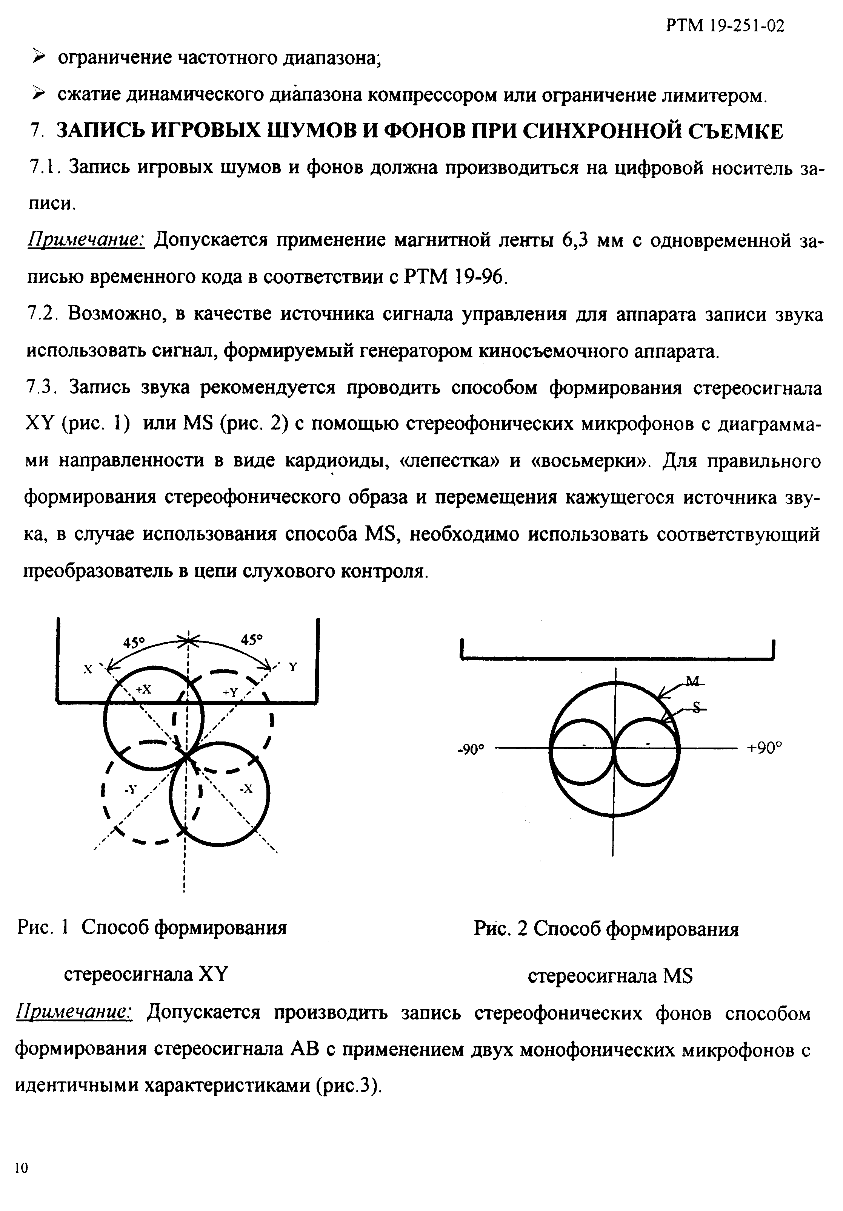

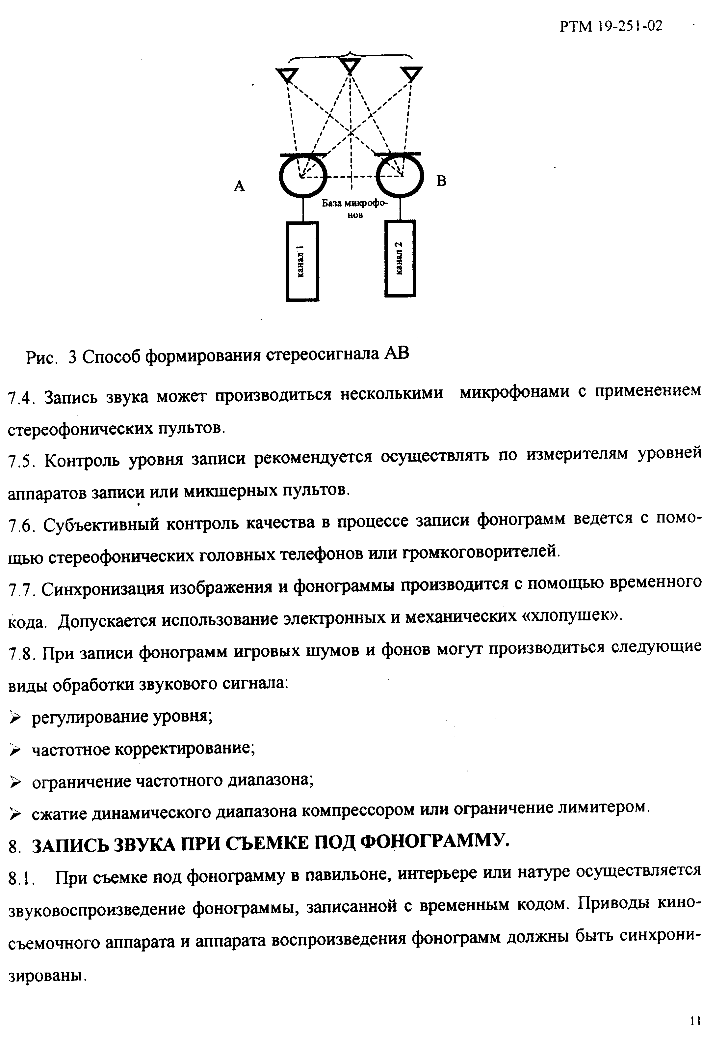

РТМ 19-251-02
- Перед съемкой музыкальные эпизоды разбиваются на фрагменты, начало каждо-
го из которых размечается монтажными звуковыми отметками, служащими в качестве
сигнальных для актеров.
- Для достижения достаточного уровня звукоусиления при съемке под фонограм-
му используют дополнительные усилители мощности и громкоговорители.
- В процессе съемки под фонограмму может записываться синхронная фонограм-
ма в соответствии с разделом 6 .
- Фонограмма, с которой осуществляется звуковоспроизведение, может быть мо-
нофонической или стереофонической.
9 КОПИРОВАНИЕ ФОНОГРАММ.
- Копирование цифровых фонограмм в технологическом процессе записи звука
кинофильмов должно осуществляться в цифровой форме без ЦА преобразований. При
копировании в звуковую информацию не вносится какое-либо корректирование.
- При переводе фонограмм, записанных в аналоговой форме записи в цифровую,
должно осуществляться аналого-цифровое преобразование в формат линейной им-
пульсно-кодовой модуляции (ИКМ) в соответствии РТМ 19-256-2000.
- При копировании фонограмм на цифровых копиях должно сохраняться распре
деление и нумерация дорожек записи исходных фонограмм, записанных по многодо-
рожечным стандартам.
- При копировании фонограмм все задействованные устройства копирования
должны синхронизироваться либо от единого внешнего источника сигнала Word clock,
либо от временного кода, либо иных способов синхронизации.
10 ПОСЛЕДУЮЩЕЕ ОЗВУЧИВАНИЕ.
- Последующему озвучиванию подлежат эпизоды фильма, фонограммы которых в
процессе синхронной съемки получились неудовлетворительными.
- Озвучивание может быть двух видов: речевое и шумовое. Речевое озвучивание
производится в процессе многократной записи одного и того же текста под изображе-
ние, проецируемое синхронно с записанной при съемке рабочей фонограммой. Элек-
тронная система синхронизации аппаратов записи-воспроизведения и кинопроекции
должна обеспечивать возможность синхронной работы аппаратов записи-
12
РТМ 19-251-02
воспроизведения со скоростью 25 к/сек и кинопроекторов с частотой проекции 24 к/сек (96 перфораций в секунду).
Примечание: Допускается использование видеоизображения, скопированного с 35-мм рабочего позитива. Частота проекции рабочего позитива при копировании на видеоноситель должна составлять 24 кадра/сек.
10.3 При производстве хроникально-документальных фильмов запись диктора мо-
жет производиться в процессе перезаписи фильма.
10.4 При озвучивании могут применяться следующие виды обработки звукового сиг-
нала:
- частотное корректирование фильтром присутствия;
- частотное корректирование фильтрами с плавными подъемами и спадами характе-
ристик на низких и высоких частотах или селективными фильтрами;
> ограничение частотного диапазона сверху и снизу обрезными фильтрами,
- регулирование уровня;
- сжатие динамического диапазона компрессором или ограничение лимитером;

- Для озвучивания 35-мм рабочий позитив ИЗО или скопированное с него видео-
изображение и соответствующая ИЗО синхронная рабочая фонограмма монтируются в
части кинофильма. Начальными и конечными ракордами фонограмм на цифровых но-
сителях записи служат опознавательные участки, содержащие синхронные отметки в
соответствии с разделом 3. 18.
- Перед началом работы должен быть составлен рабочий паспорт с указанием ко-
ординат, соответствующих началу и концу озвучиваемого участка. Паспорт составля-
ется по показаниям временного кода на цифровом носителе записи фонограммы. Ра-
бочий паспорт в качестве сопроводительного листа вкладывается в коробку с материа-
лами.
- Процесс озвучивания включает последовательное выполнение следующих опе-
раций:
> репетиция или запись на выбранные дорожки для заданного или выбранного участка изображения, запрограммированным от начального до конечного кадра;
РТМ 19-251-02
> реверсирование всех аппаратов комплекта на номинальной или повышенной скоро-
сти после прохождения конечного кадра изображения;
> синхронное воспроизведение записанного участка и многократное повторение этого цикла до перехода в режим "репетиция" или "запись";
> переход (после окончательной обработки запрограммированного участка) к озву-
чиванию следующего участка.
- При озвучивании выбранного участка рабочая фонограмма служит для прослу-
шивания и выбора правильной тональности и характера звучания соответствующего
эпизода. Кроме того, она может быть использована в качестве дополнительного ком-
понента к основной фонограмме.
- При озвучивании перед выбранным участком на контрольные громкоговорите-
ли зала и головные телефоны подаются предупредительные звуковые сигналы.
- В процессе озвучивания слуховой контроль должен осуществляться:

- через головные телефоны актеров;
- через контрольные громкоговорители микшерской;
- через заэкранные громкоговорители зала;
10.11 При окончательном монтаже рабочих частей изображения фильма монтаж про-
изводится совместно с записанными фонограммами данных частей.
11 ЗАПИСЬ МУЗЫКИ.
- Запись музыки ведется звукорежиссером записи музыки совместно со звукоре-
жиссером фильма в студии специального назначения.
- Запись музыки производится многоканальным способом под видеоизображение,
скопированное с 35-мм рабочего позитива. Частота проекции рабочего позитива при
копировании на видеоноситель должна составлять 24 кадра/сек.
- Контроль записываемой фонограммы музыки рекомендуется осуществлять че-
рез многоканальную акустическую систему музыкальной микшерской, которая ком-
мутируется в соответствии с выбранным форматом записи.
114 В случае записи фонограмм в формате 3.1, подлежащих матричному кодированию в процессе последующей перезаписи, в контрольный акустический тракт обязательно должен быть включен имитатор матричного кодирования-декодирования (4-2-
14
РТМ 19-251-02
4). Это исключит вероятность фазовых деформаций фонограммы при последующем матричном кодировании.
- Отбор записанных дублей осуществляется на слух в процессе записи с помощью
громкоговорителей музыкальной микшерской.
- Получение фонограммы музыки выбранного звукового формата из многодоро-
жечной осуществляется после окончания записи оркестра и отбора дублей в процессе
специального сведения.
- Необходимая для проведения съемки фонограмма должна быть скопирована или
дополнительно синхронно сведена после проведения сведения основной фонограммы.
- Многодорожечный оригинал записи музыки должен сохраняться до окончания
производства фильма.
- Фонограммы, сдаваемые в фонотеку, должны быть скопированы в цифровой
форме.
- При многоканальной записи музыки может использоваться:

- параллельная запись, при которой группы исполнителей (оркестровые группы, со-
листы, хор) записываются одновременно, каждая на отдельную дорожку (дорожки).
При этом рекомендуется осуществлять акустическое разделение групп, т.е. их распо-
ложение в отдельных помещениях или разделение групп с помощью акустических
щитов;
- последовательная запись (с "подслушиванием"), при которой группы исполнителей
записываются последовательно. Каждой последующей группе дается для "подслуши
вания" необходимая фонограмма или фонограмма предыдущей записи. Новая запись
производится на свободные дорожки или носители;
> запись с "наложением", при которой группы исполнителей записывают параллельно или последовательно. Затем эта фонограмма дается в качестве аккомпанемента для "подслушивания" солистам или хору, или группам исполнителей, и, проходя через микшерный пульт, накладывается на запись, осуществляемую с микрофона.
11 12. "Подслушивание " осуществляется на переносные громкоговорители небольшой
мощности или на головные телефоны.
11.13. При записи музыки допускаются следующие виды обработки сигнала:
15
РТМ 19-251-02
- частотное корректирование фильтрами с плавными подъемами и спадами характе-
ристик на низких и высоких частотах;
- частотное корректирование резонансными фильтрами с регулируемой добротно-
стью;
- ограничение частотного диапазона снизу и сверху обрезными фильтрами;
- регулирование уровня;
> сжатие динамического диапазона компрессором или ограничение лимитером;
- многоканальное реверберирование и частотная коррекция реверберированного сиг-
нала;
- частотное транспонирование звуковой информации;
- использование специальных устройств обработки (флэнжер и т.п.).
12 ОБРАБОТКА ЗАПИСАННЫХ ФОНОГРАММ И ЗВУКОВОЙ ДИЗАЙН.
12.1. Записанные в условиях натуры и павильона фонограммы должны подлежать
предварительной подготовке и обработке, которые могут включать выполнение сле-
дующих операций:
- отбор наиболее удачных фонограмм;
- цифровой монтаж, заключающийся в последовательном копировании различных
или одинаковых звуковых фактур на один носитель записи;
- одновременное копирование двух фонограмм в одну (сведение);
- техническая перезапись отобранных фонограмм с частотной коррекцией, и други-
ми видами обработки;
- обесшумливание фонограмм;
- создание спецэффектов.

- Источниками звука при создании спецэффектов на основе реплик, шумов и фо-
нов, могут служить синтезаторы звука, генераторы шума и т.п.
- Работы должны осуществляться звукорежиссерами в специально оборудован-
ных аппаратных во время монтажно-тонировочного периода.
12.4 Обработку фонограмм рекомендуется проводить при помощи микшерного пульта. 12.5. Слуховой контроль рекомендуется осуществлять через громкоговорители.
16
РТМ 19-251-02
12.6. В процессе обработки фонограмм рекомендуется использовать следующие цифровые устройства обработки сигнала:
- эквалайзеры;
- компрессоры/лимитеры;
- ревербераторы и эмуляторы акустики;
- устройства специальных эффектов и синтезаторы;
- устройства трансформации тембров (гармонайзеры) и др.
13 МОНТАЖ ФОНОГРАММ И ИХ ПОДГОТОВКА К ПЕРЕЗАПИСИ.
- Монтаж фонограмм должен осуществляться под видеоизображение, скопиро-
ванное с 35-мм рабочего позитива. Частота проекции рабочего позитива при копиро-
вании на видеоноситель должна составлять 24 кадра/сек.
- Синхронизация видеоизображения с соответствующими цифровыми фонограм-
мами должна осуществляться по значениям временного кода, записанного на носите-
лях записи, по хлопушке или старт-стопным отметкам.
13.3. Отобранные дубли изображения и фонограмм размечаются соответствующими
номерами кадра и дубля. «Начало» и «конец» дублей фонограмм размечаются значе-
ниями временного кода.
- Значения временного кода фонограмм, относящихся к одной части фильма,
должны обеспечивать их синхронное воспроизведение с соответствующим изображе-
нием.
- Отдельно для каждой группы фонограмм (реплик, музыки, синхронных, игро-
вых шумов и фонов) части фильма, готовой к перезаписи, составляется микшерский
паспорт, содержащий расшифровку смонтированных фонограмм
14 ПЕРЕЗАПИСЬ МНОГОКАНАЛЬНЫХ (СТЕРЕОФОНИЧЕСКИХ) ФОНОГРАММ
14.1. Перезапись звука кинофильмов с многоканальной фонограммой предполагает создание следующих звуковых форматов:
- 3.1. (Dolby Surround),
> 5.1 (Dolby Digital)
- 6.1 (Dolby Digital Surround EX).
17
РТМ 19-251-02
14.2. Перезапись звука кинофильмов с многоканальной фонограммой состоит из трех основных этапов:
- предварительное многоканальное сведение фонограмм (premix) отдельных звуко-
вых компонентов - реплик, музыки, синхронных шумов, фоновых и игровых шумов;
- окончательное сведение всех компонентов фонограмм в единый звуковой ряд с не-
обходимыми видами обработки, в том числе со спецэффектами,
- цифровое кодирование фонограмм окончательного сведения с помощью специаль-
ных кодирующих устройств, разработанных Dolby Laboratories, и их запись на магни-
тооптический носитель.
14.3. Предварительное многоканальное сведение фонограмм
- Предварительное многоканальное сведение фонограмм отдельных звуко-
вых компонентов должно производится под 35-мм рабочий позитив изображения с
частотой проекции 24 кадра в секунду. Предварительное сведение ведется звукоре-
жиссером перезаписи совместно со звукорежиссером кинофильма.
- Предварительное сведение проводится многоканальным способом раз-
дельно для всех основных звуковых компонентов — реплик, музыки, синхронных
шумов, фоновых и игровых шумов.
- Монофонические и двухканальные фонограммы в процессе многоканаль-
ного сведения должны подвергаться многоканальному разведению, в том числе с по-
мощью устройств звуковой обработки сигнала, эмулирующих акустические эффекты.
- Звуковой контроль студии перезаписи должен позволять осуществлять
одновременное прослушивание сводимой фонограммы совместно со сведенной ранее
(например, сведение музыки и прослушивание сведенных ранее реплик), что позволя-
ет производить их более точную громкостную и частотную балансировку.
- Фонограммы, монтажно подготовленные к сведению и находящиеся на
соответствующих носителях записи и изображение заряжаются по отметкам для син-
хронного «старта» в соответствии с пунктом 3.19.
- Предварительное сведение фонограмм рекомендуется производить с по-
мощью устройств записи на жесткий диск.
РТМ 19-251-02
- Предварительное сведение фонограмм проводится звукорежиссерами
способом «запись до ошибки», который, в случае возникновения ошибки или получе-
ния неудовлетворительного качества записанного фрагмента, позволяет: осуществ-
лять синхронный возврат фонограмм и изображения на необходимую отметку,
включать режим воспроизведения и переходить в режим записи непосредственно пе-
ред местом ошибки.
- При обнаружении в какой-либо из сводимых фонограмм несинхронности
в несколько кадров, с пульта управления цифровых аппаратов воспроизведения
осуществляется «подгонка» ее синхронности в соответствии с изображением.
- В процессе сведения рекомендуется использовать электронные счетчики
временного кода и футажа.
- В процессе сведения должны изготавливаться многодорожечные цифро-
вые фонограммы с размещением звуковой информации на дорожках записи в соот-
ветствии с п. 3.2.

- Звуковая информация для некоторых сводимых звуковых компонентов
не обязательно может располагаться на всех указанных дорожках записи. Так, на
пример, реплики и синхронные шумы обычно не занимают 6-ю (формат 5.1) и 7-ю
(формат 6.1) дорожки записи, поскольку их частотный спектр, за редким исключе-
нием (трюковая запись), не требует использования канала СНЧ.
- При сведении звуковой информации по отдельным компонентам могут
применяться следующие виды обработки звукового сигнала:

- частотное корректирование фильтрами с плавными подъемами и спадами на низких
и высоких частотах;
- частотное корректирование резонансными фильтрами с регулируемой добротно-
стью на низких, средних и высоких частотах;
- ограничение частотного диапазона снизу и сверху обрезными фильтрами;
- частотное корректирование графическими фильтрами;
- регулирование уровней;
- регулирование динамического диапазона звуковой информации с помощью ком-
пандерных устройств (компрессоров и экспандеров);
19
РТМ 19-251-02
- автоматическое обесшумливание в паузах между сигналами;
- автоматическое ограничение максимального уровня сигнала (лимитирование);
- многоканальное реверберирование и эмуляция акустических эффектов;
- электронное транспонирование частотного диапазона сводимой звуковой информа-
ции.

- Частотная коррекция при сведении речевых фонограмм должна обеспечи-
вать разборчивость речи. Избыток высоких частот в фонограмме предварительного
сведения более приемлем, чем их недостаток. Цифровая фонограмма допускает не
большое подчеркивание свистящих и шипящих звуков речи.
- Динамическая обработка при предварительном сведении звуковой инфор-
мации является предпочтительной. Повышение средней громкости фонограммы
расширяет возможности звукорежиссеров для регулировок уровней при финальном
микшировании.
- Рекомендуется формировать спектральное распределение звуковой ин-
формации с целью обеспечения ее максимальной разборчивости для основных компо-
нентов - реплик и музыки. Дополнительно этому может способствовать пространст-
венное размещение кажущихся источников звука - репличных, музыкальных и шумо-
вых.
- Слуховой контроль при предварительном сведении многоканальных фо-
нограмм осуществляется при помощи громкоговорителей, размещенных за экраном и
на стенах студии перезаписи. Электроакустическая характеристика помещения для
прослушивания должна соответствовать требованиям международного стандарта
ИСО 2969, кривой X и рекомендациям Dolby Laboratories Inc.
Примечания:
> Предварительное сведение фонограмм в формате 3.1 (Dolby Surround) предполагает использование звукового контроля в режиме имитации матричного кодирования-декодирования (4-2-4). Для этого должны использоваться соответствующий кодер и звуковой процессор, осуществляющие указанный процесс в цепи звукового контроля.
20
РТМ 19-251-02
> Сведение фонограмм по семи каналам (формат 6.1) осуществляется с использованием звукового имитатора матричного кодирования в каналах звукового окружения (3-2-3), для чего должны использоваться соответствующий кодер и звуковой процессор, включаемые в указанные каналы звукового контроля. 14.4. Окончательное многоканальное сведение фонограмм.
- В процессе окончательного сведения изготавливается многоканальный
оригинал перезаписи кинофильма.
- Окончательное многоканальное сведение фонограмм при перезаписи
должно соответствовать п.п. 14.3.1, 14.3.2, 14.3.5-14.3.8, 14.3.11, 14.3.12,14.3.16.
- Многоканальные фонограммы предварительного сведения отдельных
звуковых компонентов в ходе окончательного сведения подвергаются суммированию
на пульте перезаписи.
- Звуковая информация многоканального оригинала перезаписи распреде-
ляется по дорожкам носителя записи в соответствии с п. 3.2
Примечание: При окончательном сведении в формате 3.1 (Dolby Surround) допускается одновременное матричное кодирование (4-2). Звуковой контроль при этом должен обеспечивать декодирование кодированной двухканальной фонограммы (2-4).
- В общем случае не рекомендуется локализовать основную репличную
информацию в каналах звукового окружения из-за существенного ограничения их
частотного диапазона и различий в размещении и количестве громкоговорителей ус-
тановленных в реальных кинотеатрах.
- При окончательном сведении звуковой информации могут применяться
следующие виды дополнительной обработки звукового сигнала:

- частотное корректирование фильтрами с плавными подъемами и спадами на низких
и высоких частотах;
- частотное корректирование резонансными фильтрами на низких, средних и высо-
ких частотах;
> ограничение частотного диапазона;
- регулирование уровней;
- автоматическое ограничение максимального уровня сигнала (лимитирование);
21
РТМ 19-251-02
- многоканальное реверберирование и эмуляция акустических эффектов.
- электронное транспонирование частотного диапазона сводимой звуковой информа-
ции.

- Окончательное сведение фонограмм в формате 3.1 (Dolby Surround) не
обязательно обеспечивает монофоническую совместимость фонограммы. С целью вы
явления и устранения возможной монофонической несовместимости рекомендуется на
всем протяжении окончательного сведения использовать периодическое контрольное
прослушивание в монофоническом режиме 2х-канального кодированного оригинала
перезаписи, записанного с матричным кодированием.
- Окончательное сведение фонограмм в звуковом формате 6.1 должно про-
водиться с применением матричного кодирования для 3-х каналов звукового окруже-
ния. Для этой цели используется специальный матричный кодер "3-2", включаемый в
канал записи звукового окружения, и звуковой процессор, включаемый в канал их
звукового контроля по соответствующей программе.
- По завершении окончательного сведения производится вписывание на-
чальных кадров фонограммы последующей части (40 первых кадров фонограммы) в
конечный синхронизирующий участок предыдущей записанной части. При этом фо-
нограмма последующей части должна являться продолжением фонограммы предыду-
щей части, что обеспечивает возможность демонстрации при кинопоказе частей
фильмокопий склеенных в один рулон без прерывания фонограммы.
Примечание: Аналоговая фонограмма на 35-мм фильмокопиях опережает соответст- вующее ей изображение на 20±1 кадр, цифровая фонограмма на 35-мм фильмокопиях опережает аналоговую фонограмму на 6 ± 1 кадров. 14.5. Цифровое кодирование фонограмм окончательного многоканального сведения
- Кодирование фонограмм производится с помощью специальных коди-
рующих устройств, разработанных в Dolby Laboratories Inc, и являющихся ее собст-
венностью.
14.5.2. Процедура кодирования производится после заключения между произво-
дителем кинофильма и Dolby Laboratories «Соглашения об обслуживании кинофиль-
22
РТМ 19-251-02
мов» (Приложение 4) На основе данного Соглашения Dolby Laboratories предоставляет кинокартине услуги в процессе производства и кинопроката.
- Кодирование фонограмм в формате 3.1 (матричное) предполагает цифро-
вую запись 2х-дорожечной фонограммы с использованием матричного кодера "4-2"
(цифрового или аналогового).
- Кодирование фонограмм в форматах 5.1 и 6.1 состоит из двух этапов.

- На первом этапе производится цифровое шестиканальное кодирование. При
этом семиканальная фонограмма преобразуется с помощью дополнительного матрич-
ного кодера "3-2" (п. 14.4.8) в шестиканальную фонограмму.
- На втором этапе производится матричное кодирование этих же фонограмм,
преобразованных с помощью пульта перезаписи в 4х-канальный формат . При этом
производится сведение в один канал двух (формат 5.1) или трех (формат 6.1) каналов
окружения. Полученная информация используется для канала окружения в формате
3.1. При финальном сведении звуковая информация канала сверх низких частот шес-
ти- и семиканального оригиналов перезаписи подмешивается к информации второго
(центрального) канала.

- Во всех случаях процедура кодирования - это процесс, управляемый зву-
корежиссерами с помощью пульта перезаписи, при котором могут осуществляться до
полнительные корректировки фонограммы окончательного сведения. Особенно это
важно на этапе матричного кодирования при преобразовании шести- или семиканаль-
ных фонограмм в четырехканальные.
- При всех вариантах цифрового кодирования запись производится с помо-
щью устройства для цифровой перезаписи типа А 551 Sony на магнитооптический
диск, подготовленный в Dolby Laboratories Inc. Два звуковых файла, содержащие
цифровые звуковые данные форматов 5.1 (6.1), формата 3.1 и служебной информации
о названии, языке и версии, записываются синхронно для каждой звуковой части.
- На том же магнитооптическом диске, перед началом процесса кодирова-
нии и специально подготовленных файлах производится запись тестовых сигналов
Методика записи и состав контрольных сигналов разработаны в Dolby Laboratories Inc
РТМ 19-251-02
и используются для настройки оборудования при записи стереофонического негатива для печати фотографической фонограммы.
14.5.8. Запись звуковой информации в ходе матричного кодирования 3.1 осуще-
ствляется с применением устройств шумопонижения Dolby SR, реализующих метод
спектральной записи SR для эффективного динамического подавления шумов средне
го и малого уровня, обусловленные загрязнением и износом оптической фонограммы
при кинотеатральном показе
- Для каждой части кинофильма по окончании процедуры кодирования
должна производиться проверка записи синхронных меток и качества цифровой запи-
си. В случае необходимости отдельные фрагменты закодированной фонограммы мо-
гут быть перекодированы дополнительно по аналогии с тем, как производится вписы-
вание в фонограмму при перезаписи кинофильма. Программа проверки и ее методика
разработаны в Dolby Laboratories Inc.
- Контроль качества звучания фонограмм в процессе кодирования должен
осуществляться с помощью кодирующего оборудования включенного в канал записи-
воспроизведения. Кроме того, в процессе кодирования должна осуществляться срав-
нительная оценке качества звучания фонограммы поступающей на кодер и кодиро-
ванной фонограммы.
- Прослушивание кодированных фонограмм записанных с помощью мат-
ричного кодера и шумопонижения Dolby SR должно производится с использованием
аналогичного устройства шумопонижения, включаемого в тракт слухового контроля
- Контроль уровней записи в процессе кодирования фонограмм должен
осуществляется с помощью измерителей уровня содержащихся в пульте перезаписи и
на кодирующем устройстве.
- Кодированная фонограмма на магнитооптическом диске оформляется до-
кументально на специальном вкладыше, прилагаемом к диску, и передается на участок
записи стереонегатива фонограммы.
15 ПЕРЕЗАПИСЬ МОНОФОНИЧЕСКОЙ ФОНОГРАММЫ
15.1 Перезапись монофонической фонограммы кинофильма производится с целью
последующего изготовления монофонических фонограмм 35мм фильмокопий.
24
РТМ 19-251-02
15.2 В качестве основной исходной фонограммы для перезаписи используется цифровой оригинал многоканальной фонограммы перезаписи, раздел 14. При необходимости могут быть использованы дополнительные многоканальные фонограммы промежуточных сведений реплик, музыки, синхронных и игровых шумов и эффектов. Примечание: Использование фонограммы перезаписи (Lt - Rt), изготовленной с помощью устройств матричного кодирования, при перезаписи монофонической фонограммы, не допускается из-за появления значительных фазовых и частотных искажений при попытке суммирования этой информации.
- Для внесения поправок или редакции оригинала монофонической перезаписи
используется режим «вписывания». Участок «вписывания» программируется или впи-
сывание осуществляется вручную.
- В процессе перезаписи рекомендуется использовать электронные цифровые
счетчики.
- В процессе перезаписи изготавливается монофонический цифровой оригинал
перезаписи с распределением звуковой в соответствии с п. 3.2.5.
15.6 При перезаписи могут использоваться следующие виды обработки звукового
сигнала:
- частотное корректирование фильтрами с плавными подъемами и спадами на низких
и высоких частотах;
- частотное корректирование резонансными фильтрами на низких, средних и высо-
ких частотах;

- ограничение частотного диапазона снизу и сверху обрезными фильтрами;
> регулирование уровней;
- автоматическое ограничение максимального уровня сигнала;
15.7 Частотная коррекция при монофонической перезаписи ограничивает частот
ный диапазон многоканальной цифровой фонограммы, используемой в качестве ис-
ходной, до частотного диапазона фотографической монофонической фонограммы,
значения которого находятся в пределах 40 ÷ 12500 Гц.
15.8 Лимитирование и компрессирование звукового сигнала при монофонической
перезаписи формирует динамический диапазон фотографической фонограммы.
25
РТМ 19-251-02
15.9 Минимальный уровень записи цифрового монофонического оригинала перезаписи должен быть не менее - 40 дБ, что соответствует нижней границе динамического диапазона фотографической фонограммы. 16 ЗАПИСЬ НЕГАТИВА ФОНОГРАММ КИНОФИЛЬМОВ 16.1 Запись негатива фонограмм, предназначенного для последующей печати фонограмм на фильмокопиях, должна осуществляться с оригинала перезаписи на 35-мм негативную фонограммную кинопленку. Примечание: Оригиналами перезаписи при записи негатива являются:
- цифровая фонограмма на магнито-оптических дисках, являющаяся продуктом
цифрового кодирования в форматах Dolby Digital и Dolby Digital Surround EX, и
матричного кодирования 4-2 в формате Dolby Surround;
- цифровая монофоническая фонограмма без кодирования на магнито-оптических
дисках или цифровых кассетах формата DTRS;
- аналоговая фонограмма на 35-мм перфорированной магнитной ленте в соответст-
вии с РТМ 19-96.

- Размеры, расположение и назначение дорожек негатива монофонической и сте-
реофонической аналоговой и цифровой фотографической фонограмм должно соот-
ветствовать требованиям стандарта ISO 17266 (Приложение 5).
- В качестве устройства записи должен использоваться специальный стереофо-
нический аппарат, производящий одновременную запись цифрового и аналогового не-
гатива фонограммы каждой части фильма. Экспонирование цифровой фонограммы
осуществляется на перфорационных перемычках, а аналоговой (с матричным кодиро-
ванием 4-2, либо монофонической) на традиционной дорожке записи.
- При настройке аппарата для записи аналоговой фотографической фонограммы
должны контролироваться следующие параметры:
> аплитудно-частотная характеристика (с помощью розового шума);
> размеры и расположение дорожек записи,
> переходные искажения;
> кросс-модуляционные искажения (эффективность преобразования нега-
тив/позитив);
26
РТМ 19-251-02
- фокусировка;
- угол наклона пишущею штриха;
- равномерность плотности негатива по ширине.
16.5 При настройке аппарата для записи цифровой фотографической фонограммы должен проводиться контроль следующих параметров блоков данных цифровой дорожки:
- фокусировка,
- размеры;
- азимут;
> горизонтальное расположение относительно базового края кинопленки,
- вертикальное расположение относительно перфорационных отверстий,
- значение времени экспозиции (эффективность преобразования негатив/позитив);
- значение сдвига между цифровой и аналоговой дорожками записи;
- равномерность плотности негатива по ширине блока.
16.6 Компенсационная плотность негатива фонограммы, режим его обработки, а
также печать и обработка совмещенной фильмокопии должны соответствовать требо-
ваниям, установленным в документации на кинопленку (негативную и позитивную).
Примечание: Процесс обработки чисто-цветных фонограмм, для воспроизведения ко-
торых в кинотеатрах используются читающие устройства с "красными" источниками
света (фотодиодами), рекомендуется производить в соответствии с рекомендациями,
изложенными в Приложении 6 .
- Компенсационные искажения, возникающие при обработке негативной и пози-
тивной кинопленки, определяются при измерении интермодуляционных составляю
щих кросс-модуляционного теста с записью двух тональных сигналов.
- Компенсационная плотность негатива определяется по минимуму искажений в
позитиве, напечатанном с нормированной плотностью с "лестницы" негатива.
- Плотность цифровых дорожек SR*D устанавливается при записи с различным
временем экспозиции в пределах от 20 до 30 мкс.
- Наилучшее качество записи негатива цифровой фонограммы обеспечивается та
ким значением экспозиции, при котором значение индекса качества Dolby DQI состав-
27
РТМ 19-251-02
ляет не менее 75. Контроль показателя качества DQI осуществляется при воспроизведении отпечатанного с негатива записи позитива цифровой фонограммы с помощью оборудования Dolby QC 10 Print Quality Control System или QC Win.
17 КОНТРОЛЬ ФОНОГРАММ ФИЛЬМОКОПИЙ.
- Слуховой контроль фонограмм фильмокопий должен производиться в эталон-
ных просмотровых залах, специально предназначенных для этой цели. Прослушива-
ние должно вестись под проецируемое изображение фильма.
- В процессе слухового контроля в записанных фонограммах должна проверяться
степень заметности на слух изменений натуральных сигналов, к которым относятся:
уровень передаваемых звучаний, динамический и частотный диапазоны, неравномер-
ность частотной характеристики, гармонические искажения, временные и пpocтpaнст-
венные искажения
- В процессе слухового контроля в фонограммах должны отсутствовать:
- колебания уровня громкости, проявляющиеся в виде ослабления или усиления громкости, если это не соответствует творческому замыслу;
- маскирование реплик музыкой, игровыми или посторонними шумами, если это не
предусмотрено творческим замыслом;
- пониженная разборчивость речи, глухие или тихие слова и фразы, нечеткая дикция,
срезы слова или слога, если это не предусмотрено творческим замыслом;
- заниженный уровень звучания, проявляющийся в недостаточной громкости звуча-
ния и не соответствующий творческому замыслу;
- завышенный уровень, приводящий к излишней громкости звучания и не соответст-
вующий творческому замыслу;
- подъем высоких частот в репличной информации, проявляющийся в "металличе-
ском" звенящем тембре звучания на речевом сигнале, особенно заметном на шипя-
щих и свистящих звуках);
- подъем низких частот в репличной информации, проявляющийся в излишне низком
тембре звучания ("бубнении");
> глухое звучание, проявляющееся в виде бубнящего "непрозрачного" звучания с пониженной разборчивостью;
28
РТМ 19-251-02
- тембральная неоднородность, проявляющаяся в изменении тембральной окраски
голоса в эпизоде или части фильма, не соответствующая творческому замыслу;
- помехи в звучании, посторонние звуки (шум съемочной камеры, шум в студии, по-
вышенный уровень шума носителя записи и т.д.) хорошо различаемыми в паузах, не
соответствующих творческому замыслу;
- низкочастотный фон - посторонний звуковой сигнал, проявляющийся в постоянном
или периодическом звучании низкого тона;
- импульсные помехи - посторонние кратковременные призвуки (щелчки, треск,
электрические разряды, эхо и т.д.);
- прерывание звука - кратковременно прерванный или резко ослабленный рабочий
сигнал в виде среза звука;
- гармонические искажения, проявляющиеся на слух в виде изменения тембра, хри-
пов и тресков;
- детонация звука, воспринимаемая на слух как неустойчивость тона звукового сиг-
нала с вибрирующими звуковыми эффектами, особенно заметными на музыке;
- перегрузка по уровню, воспринимаемая на слух в виде хрипов и тресков при про-
хождении сигнала через цифровую цепь с уровнем, превышающим максимально до-
пустимый;
- шум квантования, возникающий при прохождении через цифровую цепь сигнала с
уровнем меньшим, чем собственный уровень шума квантования;
- искажения продолжительности реверберации, воспринимаемой на слух как неоп-
равданное изменение её продолжительности;
- маскирование прозрачности звучания, воспринимаемое на слух в виде невозможно-
сти временного и качественного различия отдельных источников в общей картине;
- искажения пространственного впечатления, воспринимаемого на слух как:

- неадекватное впечатление о размере помещения и продолжительности ревербера-
ции,
- нарушение акустического баланса и акустической атмосферы,
- нарушение тембра отзвука, неправильное распределение распространения про-
странственного звука;
29
РТМ 19-251-02
> искажения локализации источника звука по направлению и расстоянию относи-
тельно слушателя, воспринимаемой как:
- локализация центра или переднего плана звуковой картины;
- пространственный сдвиг звуковой картины;
> несоответствие ширины стереофонической звуковой картины изображению.
- В случаях, когда качество фотографической фонограммы кинофильма вызывает
сомнения, должно быть произведено ее сравнительное прослушивание с оригиналом
перезаписи и установлены возможные причины дефектов и искажений.
- Согласно Соглашению об обслуживании кинофильмов (Приложение 4) оценка
качества оптической фонограммы кинофильмов Dolby SR*D производится уполномо-
ченным представителем Dolby Laboratories Inc, который дает окончательное заключе-
ние о качестве этой фонограммы и разрешение на массовую печать фильмокопий.

30
РТМ 19-251-02
ПРИЛОЖЕНИЕ 1 (Справочное)
18. ТЕХНИЧЕСКИЕ ХАРАКТЕРИСТИКИ НОСИТЕЛЕЙ ДЛЯ ПРОФЕССИОНАЛЬНОЙ ЦИФРОВОЙ ЗАПИСИ ЗВУКА
18.1 DAT (Digital Audio Tape) - кассеты для профессиональной цифровой записи звука.

Магнитные свойства
Коэрцитивная сила (Нс) | 126 kA/m (1,590 Э)
Остаточная магнитная индукция (Вг) | 300 mТ (3.000 Гс)
Физические свойства
Общая толщина | 12, 8 мкм
Ширина ленты | 3.81 мм
Остаточное удлинение | менее 1 %
Электроакустические свойства
Остаточный магнитный поток | 0 дБ
Чувствительность на частоте 4.7 мГц | +1.5 дБ
Чувствительность на частоте 0.13 мГц | +1,4 дБ
Относительная частотная характеристика в диапазоне частот 4,7 мГц/1,2 мГц | +03 дБ
Относительная частотная характеристика в диапазоне частот 1,5 мГц/0,13 мГц | +04 дБ
Отношение сигнал-шум на 4,7 мГц/3.7 мГц | + 1,0дБ
18.2 Кассеты для профессиональной цифровой записи звука в формате DTRS (Digital Таре Recording System)

Магнитные свойства
Коэрцитивная сила (Не) | 155кА/т(1.950Э)
Остаточная магнитная индукция (Вг) | 320 mТ (3,200 Гс)
Физические свойства
Толщина основы | 8,5 мкм
Толщина магнитного слоя | 0,3 мкм
Общая толщина | 10.8 мкм
Ширина ленты | 8.0 мм
Ударная прочность | 15 N(1,5 кг)
Остаточное удлинение | > 0.2 %
Звуковые свойства
Частотная характеристика | 20-20000 Гц
Динамический диапазон | >90дБ
31
РТМ 19-251-02
18.3 Магнито-оптические диски (Magneto-Optical Disks)

Основные характеристики
 | 3,5" | 5.25"
Формат секторов | ISO Format
Информационная ёмкость (неформатированная) | 128+640 MB | 1.300 MB
Физические характеристики
Диаметр диска | 0,86x1,2 мм | 0.130x2.5 мм
18.4 Аналоговая магнитная лента шириной 6,3 мм

Электроакустические характеристики
Чувствительность на частоте 1 кГц | 0 дБ
Частотная характеристика на 10 кГц | 0 дБ
Коэффициент гармонических искажений по З^{ей} гармонике | 0,28 %
Уровень записи при искажениях 3 % по 3^{ей} гармонике на частоте 1 кГц | + 11,6дБ
Отношение сигнал шум относительно номинального уровня | 60,5 дБ
Шум намагниченной ленты | 71 дБ
Копирэффект | 60 дБ
Номинальный уровень записи | 370 нВб/м
Магнитные характеристики
Коэрцитивная сила | 390 Э
Остаточная магнитная индукция | 1460 Гс
18.5 Цифровая магнитная лента шириной 6,3 мм

Магнитные характеристики
Коэрцитивная сила | 745 Э
Остаточная магнитная индукция | 1194 Гс
Коэффициент прямоугольности петли гистерезиса | 0,85
Физические свойства
Толщина оксидного покрытия | 5,1 мкм
Толщина обратного слоя | 1,0 мкм
Толщина основы | 21,1 мкм
Общая толщина | 27,2 мкм

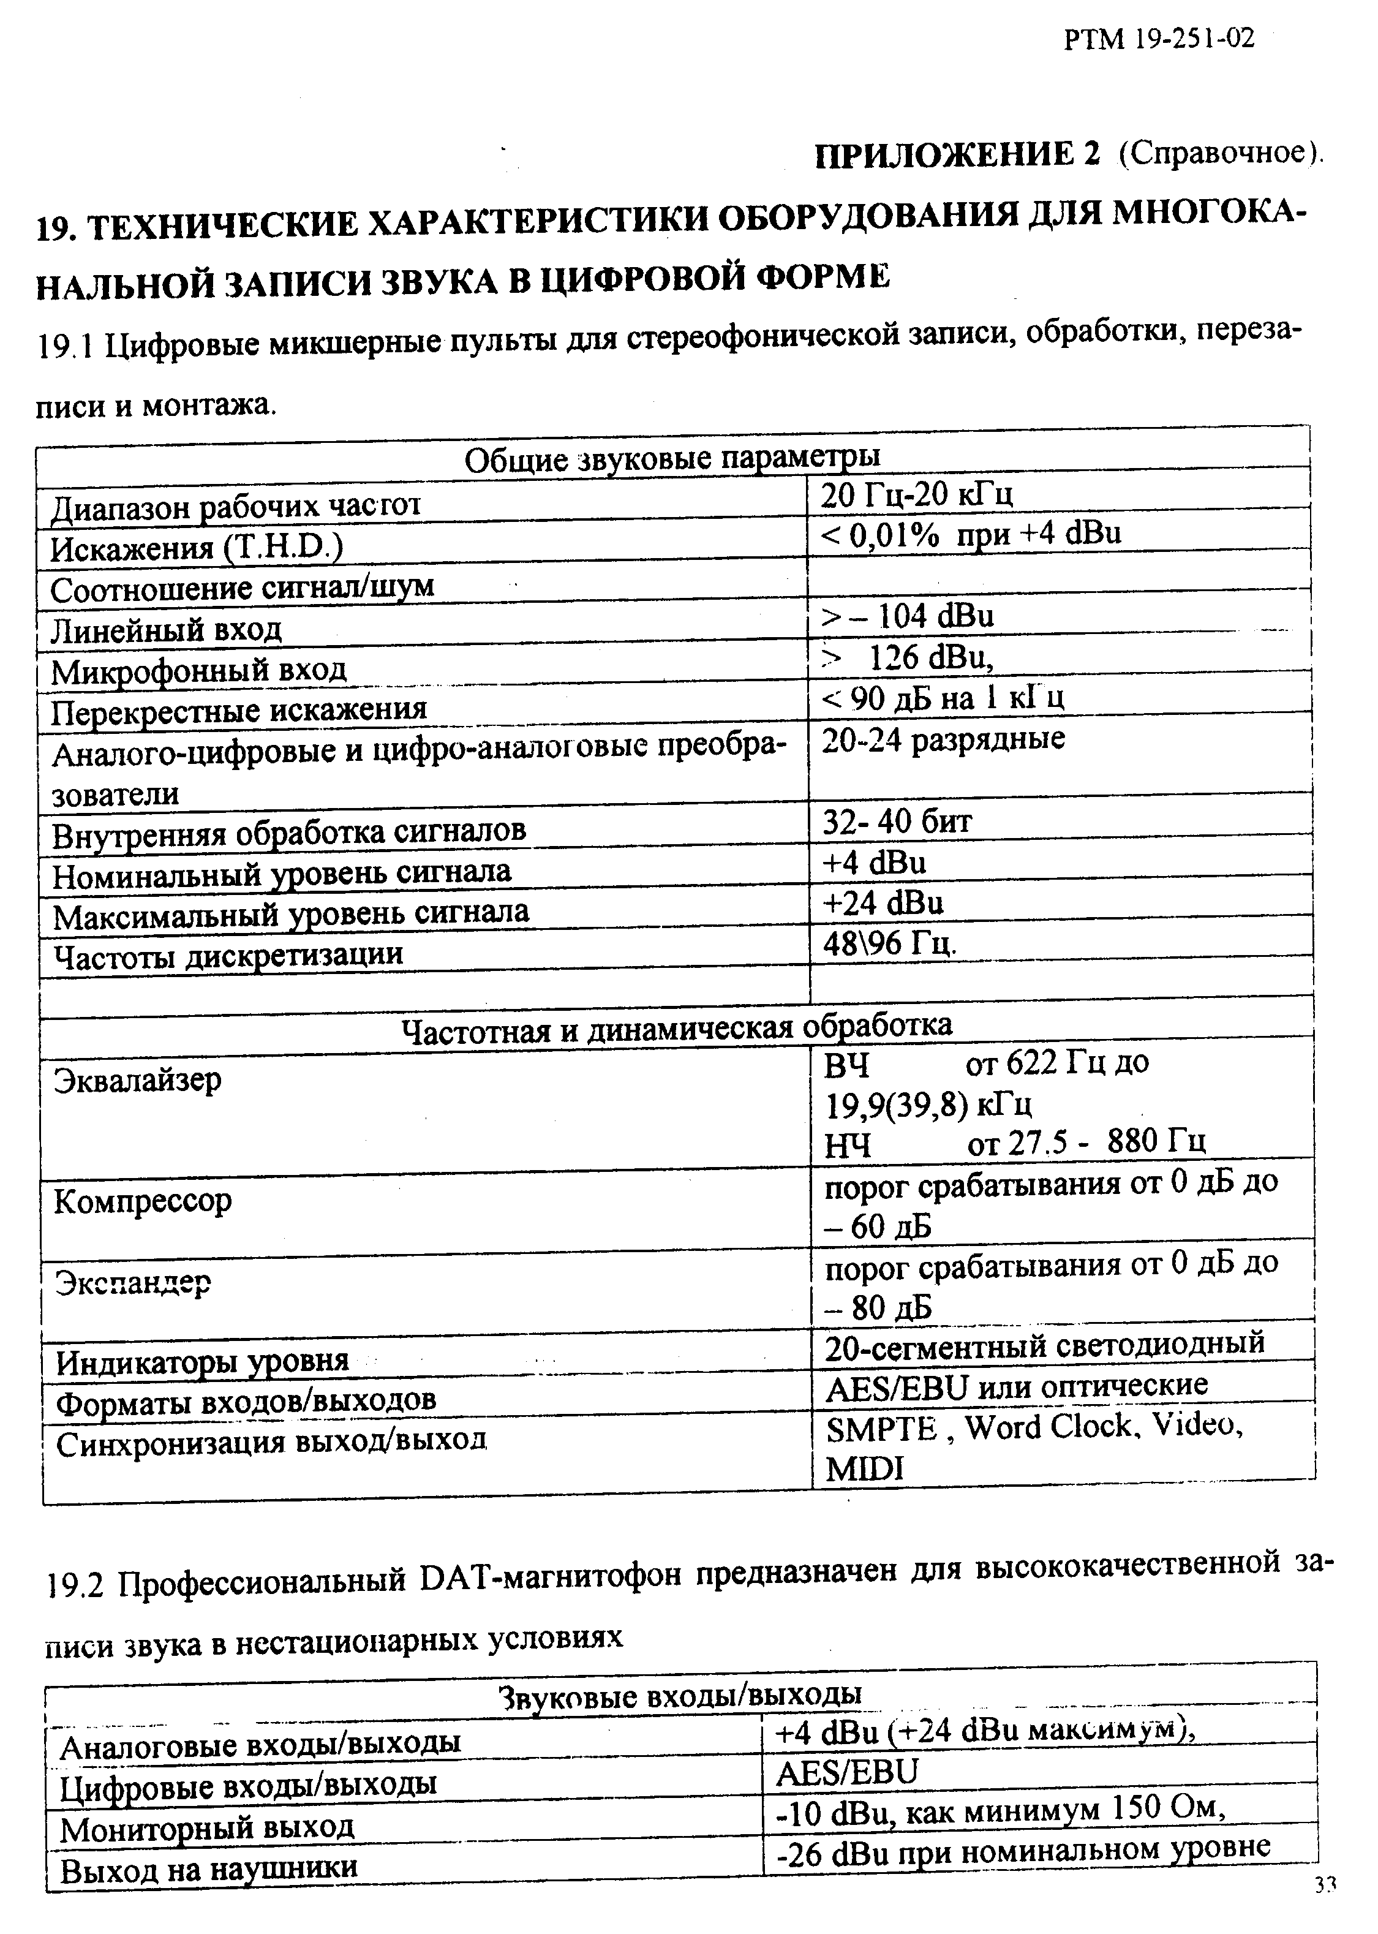
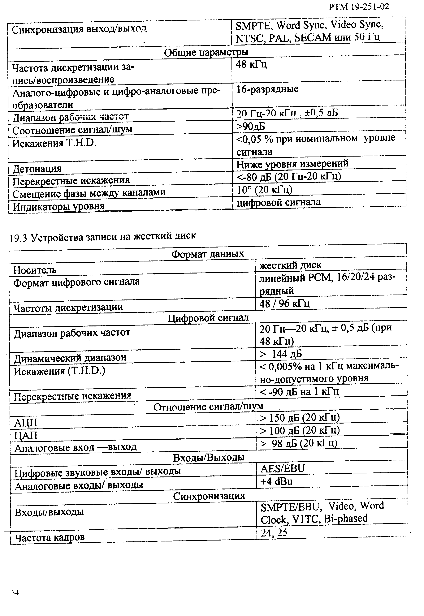
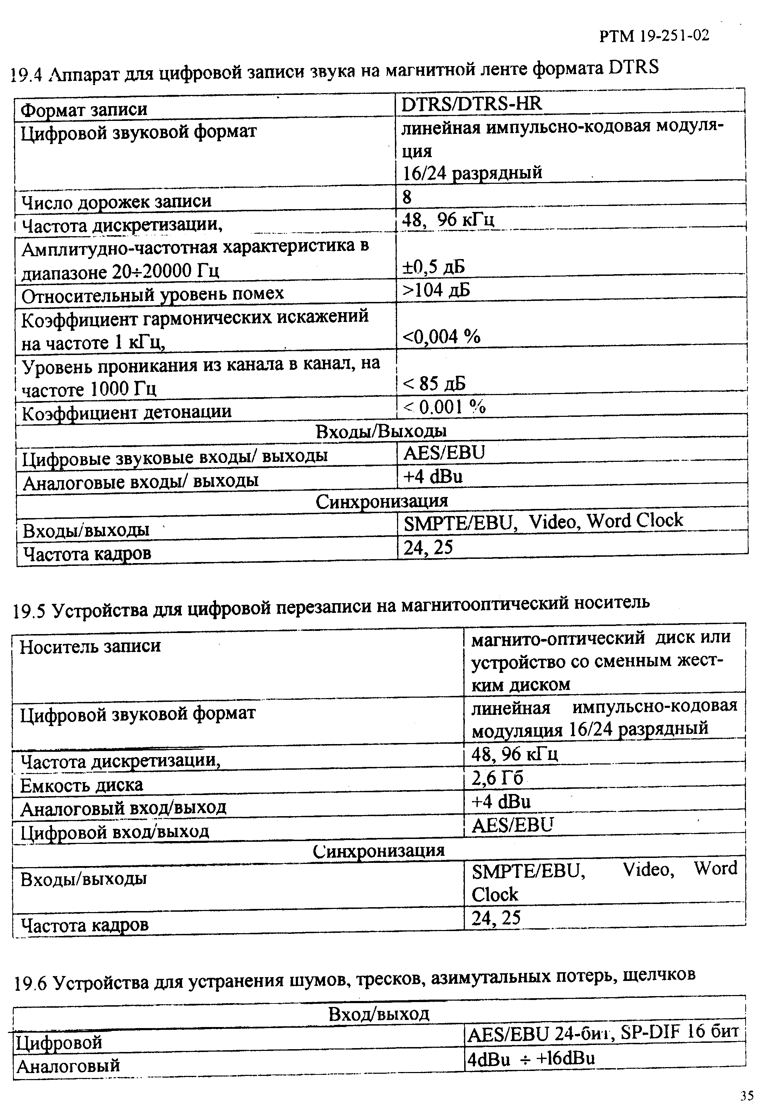
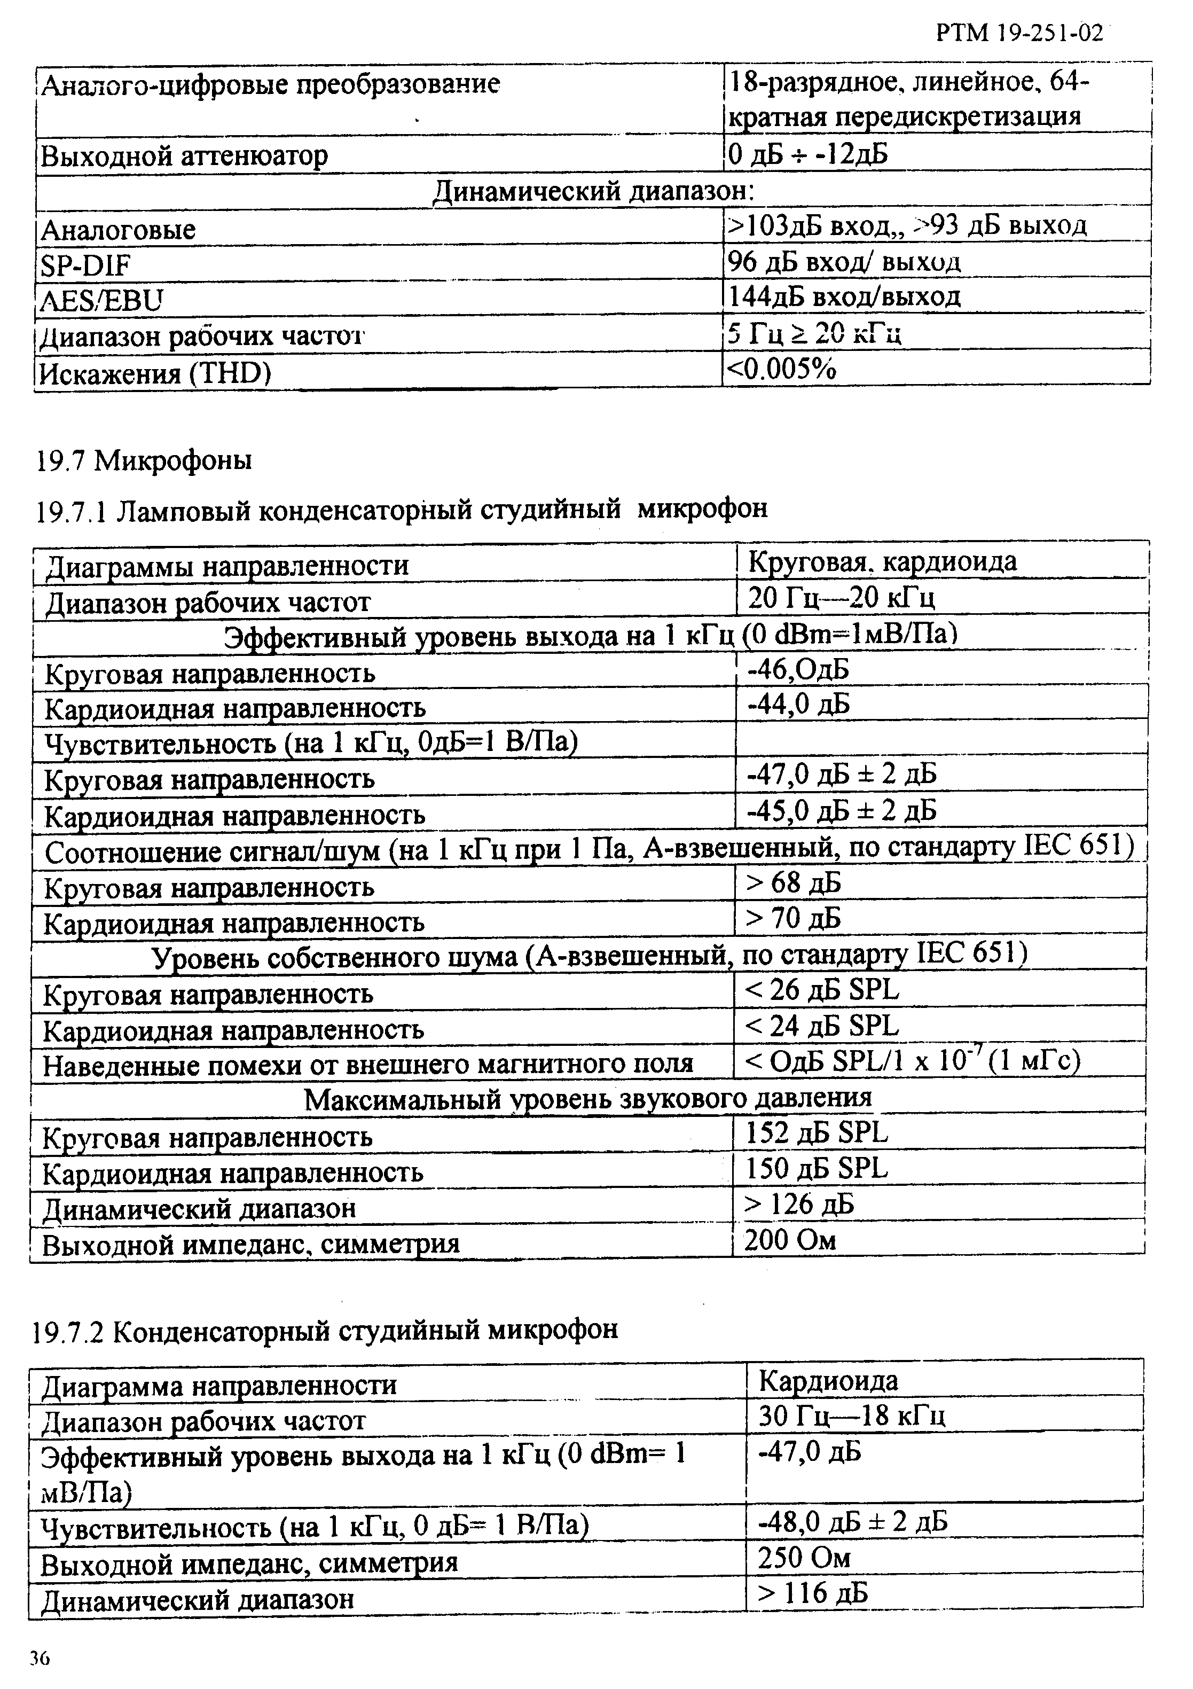

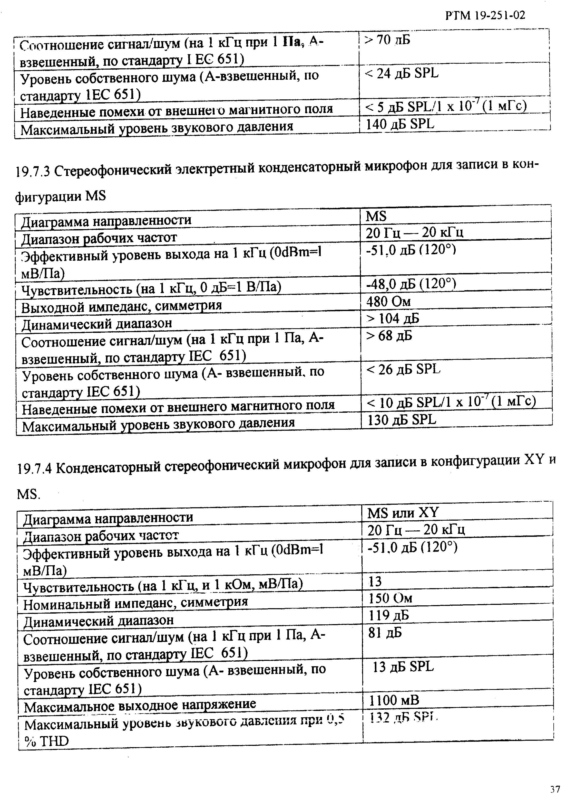

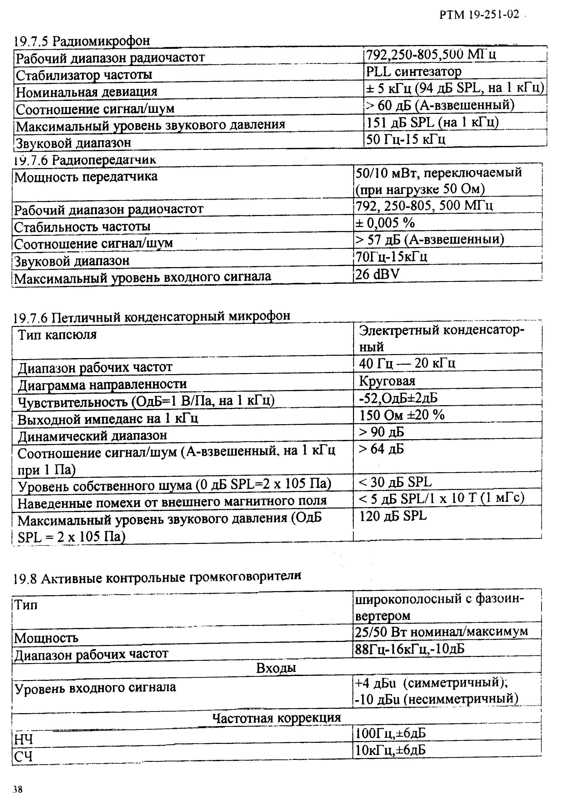
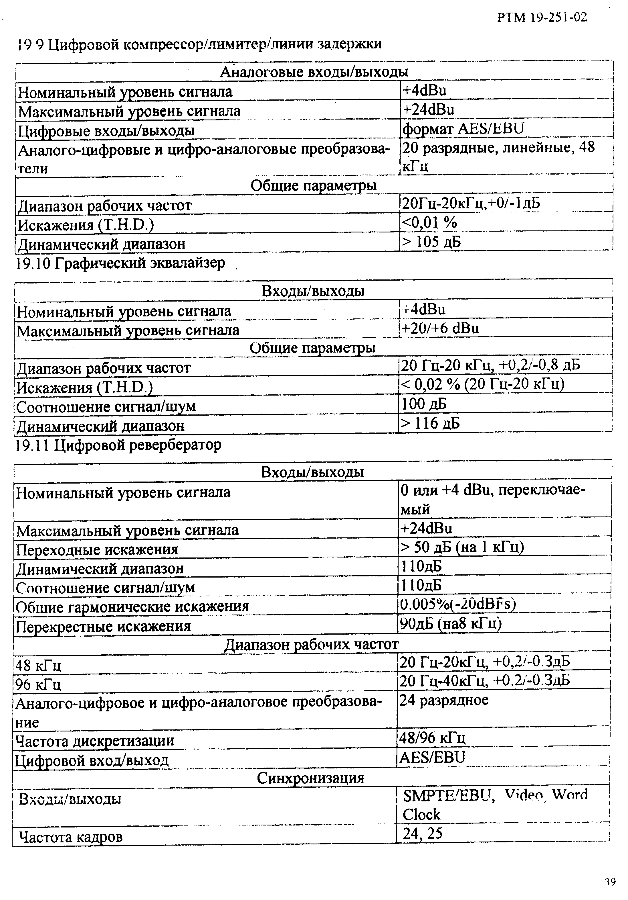
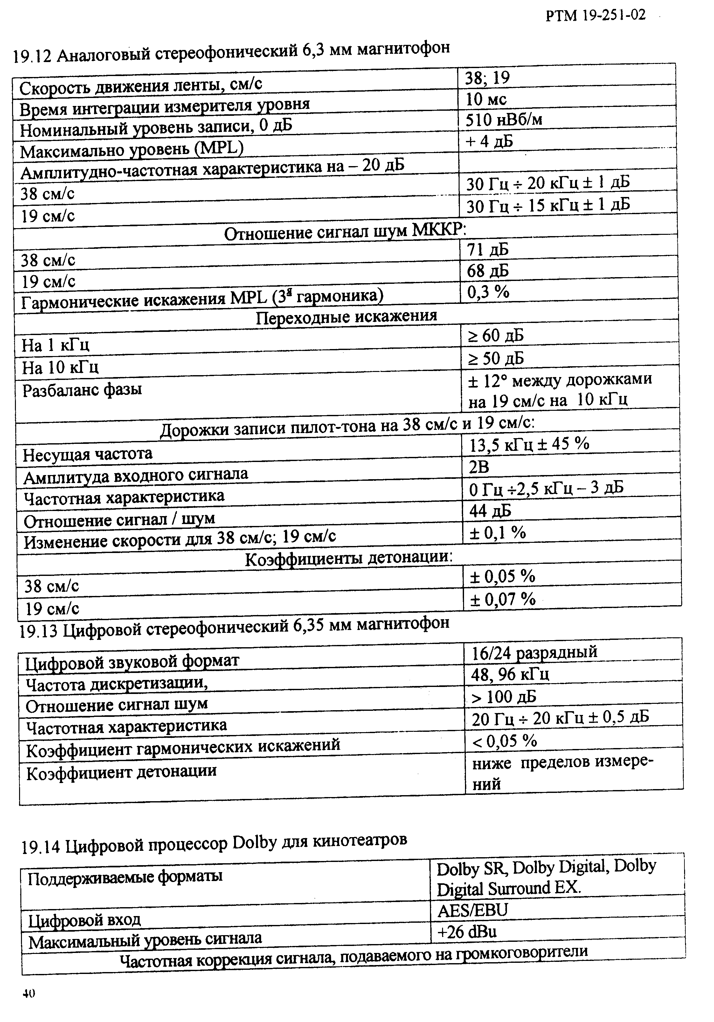
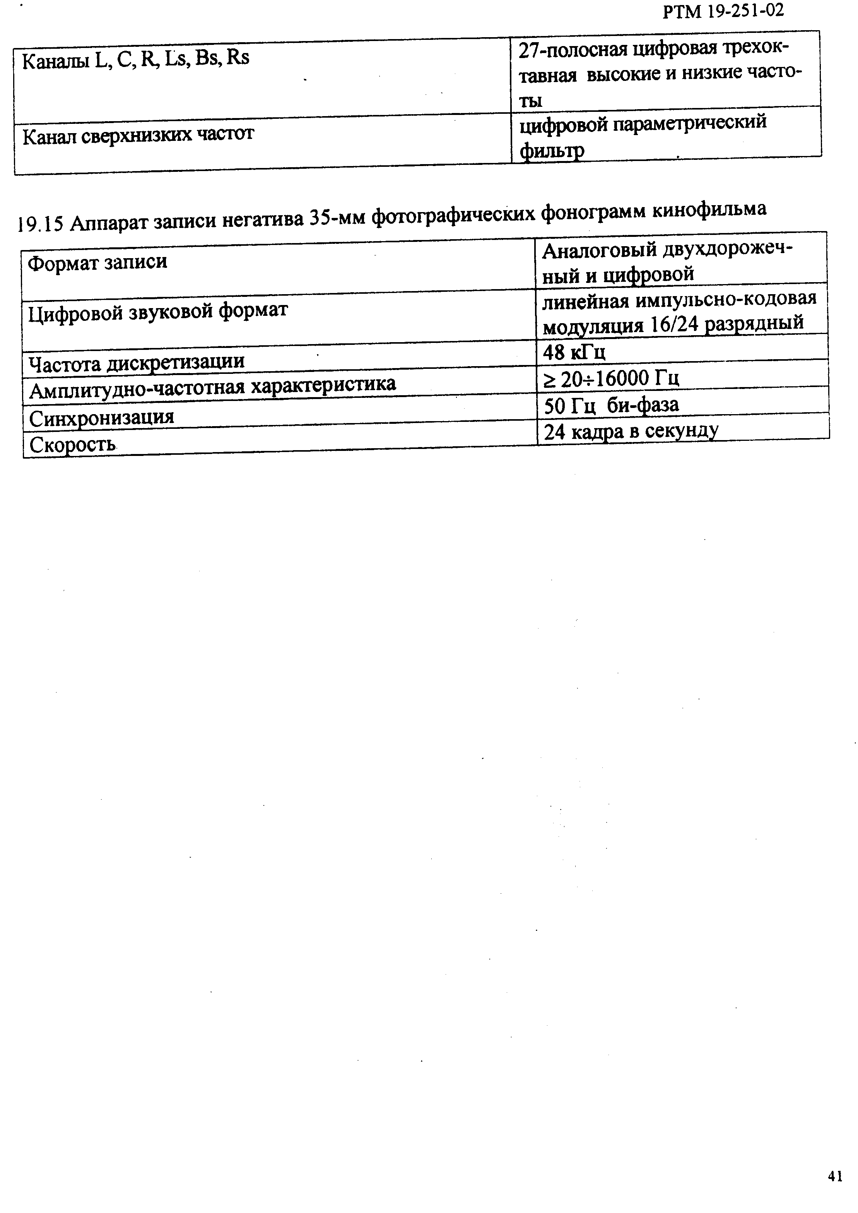

РТМ 19-251-02
ПРИЛОЖЕНИЕ 3. (Справочное).
20. ПЕРЕЧЕНЬ ОСНОВНОГО ОБОРУДОВАНИЯ, ПРИМЕНЯЕМОГО ДЛЯ МНОГОКАНАЛЬНОЙ ЗАПИСИ ЗВУКА КИНОФИЛЬМОВ

Наименование оборудования | Назначение
Ламповый конденсаторный студийный микрофон | Запись звука при синхронной съемке Запись игровых шумов и фонов при синхронной киносъемке  Запись музыки
Конденсаторный студийный микрофон
Стереофонический электретный конденсаторный микрофон для записи в конфигурации MS
Стереофонический конденсаторный микрофон для записи в конфигурации XY и MS
Радиомикрофон Радиопередатчик
Петличный конденсаторный микрофон
Профессиональный портативный DAT-магнитофон | Запись игровых шумов и фонов при синхронной съемке.  Запись звука при съемке под фонограмму. Копирование фонограмм
Аналоговый стереофонический 6,3 мм магнитофон
Цифровой стереофонический 6,35 мм магнитофон
Профессиональный DAT-магнитофон для высококачественной записи звука в нестационарных условиях | Запись звука при синхронной съемке Запись игровых шумов и фонов при синхронной киносъемке Запись звука при съемке под фонограмму Копирование фонограмм
Аппарат для цифровой записи звука на магнитной ленте формата DTRS | Запись звука при съемке под фонограмму Копирование фонограмм
Устройства для цифровой перезаписи на магнитооптический носитель | Перезапись
Устройства для реставрации фонограмм Синтезаторы Генераторы шума Гармонайзеры | Запись музыки Перезапись
Устройства записи на жесткий диск | Солирование фонограмм Последующее озвучивание Запись музыки Перезапись
42

РТМ 19-251-02
Наименование оборудования | Назначение
Цифровые микшерные пульты для стерео-фонической записи, обработки, перезаписи и монтажа | Запись звука при синхронной съемке  Запись игровых шумов и фонов при синхронной киносъемке  Запись музыки  Перезапись
Активные контрольные громкоговорители | Запись звука при синхронной съемке  Запись игровых шумов и фонов при синхронной киносъемке. Копирование фонограмм  Запись музыки  Перезапись
Цифровой процессор Dolby для много-зальных кинотеатров | Перезапись стереофоническая
Ревербератор | Перезапись и озвучивание фильма  Запись музыки  Перезапись
Графический эквалайзер | Запись звука при синхронной съемке  Последующее озвучивание  Запись музыки  Перезапись
Цифровой компрессор/лимитер/линия задержки | Запись звука при синхронной съемке  Запись игровых шумов и фонов при синхронной киносъемке.  Последующее озвучивание  Запись музыки  Перезапись
35-мм аппарат записи негатива двухдоро-жечной фотографической фонограммы | Запись негативов фотографических фонограмм
DAT (Digital Audio Tape) – кассеты для профессиональной цифровой записи звука | Запись звука при синхронной съемке  Запись игровых шумов и фонов при синхронной киносъемке.  Копирование фонограмм
Кассеты для профессиональной цифровой записи звука в формате DTRS (Digital Tape Recording System) | Запись игровых шумов и фонов при синхронной киносъемке.  Копирование фонограмм  Запись звука при съемке под фонограмму  Копирование фонограмм

43

РТМ 19-251-02

Наименование оборудования | Назначение
Магнито-оптические диски (Magneto (Magneto- | Запись игровых шумов и фонов при син-
Optical Disks) | синхронной съемке.
 | Копирование фонограмм
Запись звука при съемке под фонограмму

фофонофонограмму.
 | Перезапись
Аналоговая магнитная лента шириной 6,3 | Запись звука при синхронной съемке
6,3 мм | Запись игровых шумов и фонов при син-
 | хронной киносъемке
 | Копирование фонограмм
Цифровая магнитная лента шириной 6,3 мм | Запись игровых шумов и фонов при син-
мм | хронной съемке.
 | Копирование фонограмм
 | Запись звука при съемке под фонограмму.
44
РТМ 19-251-02
ПРИЛОЖЕНИЕ 4 (Справочное)
21. «MOTION PICTURE SERVICE & WORLDWIDE TRADEMARK AND STANDARDIZATION AGREEMENT MOTION PICTURE SOUNDTRACKS» - СОГЛАШЕНИЕ ОБ ОБСЛУЖИВАНИИ КИНОФИЛЬМОВ. (Приведенный текст юридически согласован между сторонами).
На основе данного Соглашения фирма Dolby Laboratories предоставляет кинокартине и прокатным компаниям услуги в процессе производства и кинопроката. Услуги предоставляются Студии на нижеследующих условиях:
Стандартные услуги:
3750 фунтов стерлингов должны быть заплачены фирме Dolby Laboratories до начала микширования за следующие стандартные услуги:
- Кодирующее оборудование, предоставленное студии перезаписи, отвечающей
требованиям Dolby Laboratories, предоставляется для производства фонограммы в
формате Dolby в аналоговом и цифровом форматах. Оборудование поставляется с по-
ниманием того, что ответственность Dolby Laboratories ограничена заменой дефект-
ных частей.
- Настройка студии перезаписи. Консультанты фирмы Dolby Laboratories участву-
ют в настройке студии перезаписи для уверенности, что студия правильно настроена
по уровню и частотным характеристикам, а также проводят консультации с работни-ками Студии по наилучшей подготовке к микшированию.
- Запись музыки. Dolby Laboratories предоставляет DS-4 или сходное с ним устрой-
ство мониторинга для записи музыки. Только первое его использование и регулировка
включено в данное Соглашение. Все дальнейшие использования и регулировки опла
чиваются отдельно по нижеприведенным расценкам.
- Проверка звукового отпечатка. Инженеры и консультанты Dolby Laboratories
участвуют в проверке звуковых отпечатков и сотрудничают с участком записи негати-
ва и проявочной лабораторией для достижения наивысшего качества. Рабочее время
персонала Dolby Laboratories, затраченное на оказание вышеперечисленных услуг и
превышающее обычные 16 рабочих часов, (или эквивалентную комбинацию обычных
часов и переработки), оплачивается дополнительно на условиях, описанных ниже. При
45
РТМ 19-251-02
создании фонограммы Dolby Digital в Соглашение включается также и первый магнитооптический диск. Дополнительные услуги:
В дополнение к стандартным услугам, описанным выше, Dolby Laboratories, по просьбе клиента, предоставляет инженера или консультанта по использованию оборудования Dolby Laboratories для записи, микширования и воспроизведения звука. Специальными областями для консультаций или экспертизы могут быть: запись диалогов при дубляже, запись, микширование стерео музыки и копировка на магнитную ленту, все настройки магнитофонов, финальное микширование и настройка студий. Дополнительная плата. Дополнительные диски стоят 120 фунтов каждый. Почасовые расценки
36 фунтов/час с 08.00 до 18.00 (обычное время)
54 фунтов/час с 18.00 до 08.00 (переработка) в выходные дни и в праздники. Минимальная занятость на каждый вызов составляет 3 часа. Переезд
Дополнительно к рабочему времени консультанта, оплачиваемому по расценкам, приведенным выше, отдельно оплачивается переезд, питание и сопутствующие расходы, если услуги оказываются в местах, не имеющих консультанта - резидента.
Сроки платежей
Стандартная оплата за услуги должна быть произведена до начала микширования. Оплата за дополнительные услуги и переезд производится сразу после получения счета До начала микширования может быть затребован депозит для покрытия расходов на дополнительные услуги, дорожные расходы и проживание.
Ограничение гарантии.
Dolby Laboratories предоставляет свои услуги в соответствии с общепринятыми профессиональными стандартами, но настоятельно исключает все другие виды гарантий, точно выраженных или подразумеваемых, установленных законом или другим образом, включая товарность изделия, а также неудовлетворительное качество в случае специальных применений.
46
РТМ 19-251-02 Ответственность клиента
В то время как фирма Dolby Laboratories и ее персонал прилагают все усилия для достижения максимальных результатов, Студия осознает ограниченную роль фирмы, ее инженеров и консультантов в использовании оборудования Dolby Laboratories для записи и сведения звука, и согласна, что фирма Dolby Laboratories, ее инженеры и консультанты не несут ответственности за успех или неуспех на любом этапе производства фонограммы, или за качество готовой фонограммы. Студия осознает, что совместимость оптической SR фонограммы при воспроизведении в обычных Dolby Laboratories - кинотеатрах зависит от множества факторов, включая качество исходной фонограммы, а также различных факторов, которые могут возникнуть в процессе сведения отдельных элементов фонограммы. В любом случае, решение о пригодности оптической SR фонограммы для моно воспроизведения принимает сама Студия. Фирма Dolby Laboratories, ее инженеры и консультанты не несут ответственности за непригодность фонограммы для ее воспроизведения в других форматах.
Клиент согласен не использовать слово Dolby Laboratories и торговые марки в связи с данной продукцией без получения Соглашения о Торговых Знаках и Стандартах от Лицензионной корпорации Dolby Laboratories.
Ограничение ответственности.
Ни одна из сторон данного Соглашения не может быть агентом другой стороны, и ни одна из сторон не несет ответственности за действия другой стороны. Заказчик страхует и предохраняет интересы фирмы Dolby Laboratories, ее инженеров и консультантов от вреда и любых потерь, от повреждений или ущерба, ответственности за результаты или претензий к результатам произведенной фонограммы и негатива. Ни при каких обстоятельствах Dolby Laboratories, ее инженеры и консультанты не несут ответственности за любые последовавшие ущербы или задержки кинопоказа.
Подписано от имени Dolby Laboratories Подписано от имени
Подпись Подпись
Имя Имя ___
Должность Должность
Дата Дата
Соглашение действительно в течение 12 месяцев со дня подписания со стороны Dolby Laboratories.
47
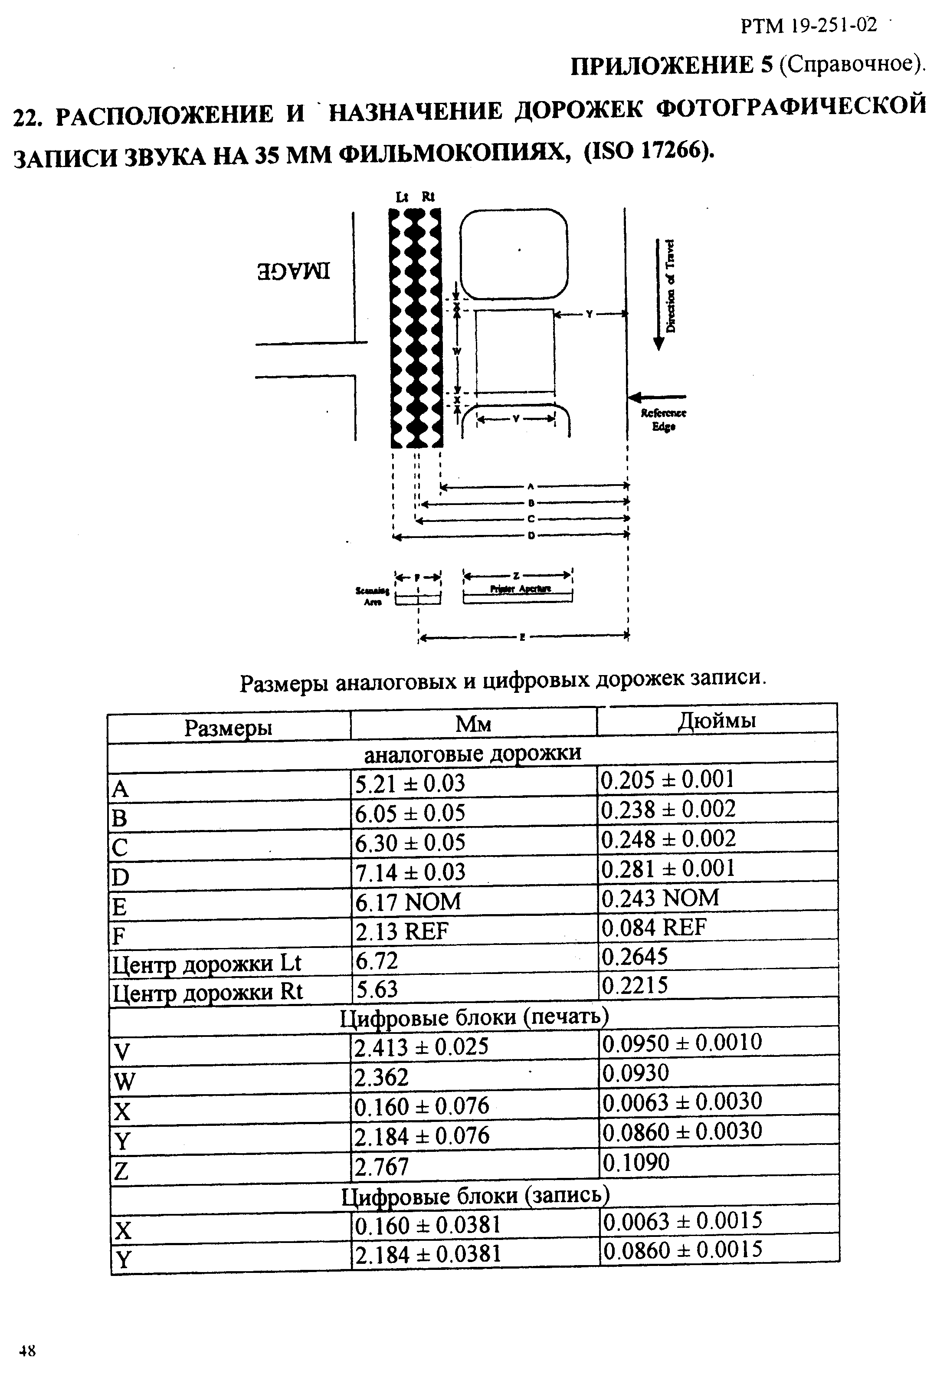
РТМ 19-251-02
ПРИЛОЖЕНИЕ 6. (Справочное). 23. ТРЕБОВАНИЯ К ПЕЧАТИ ЦВЕТНЫХ ФОНОГРАММ.
High-magenta (ярко-пурпурные) дорожки записи, далее - Н-М фонограммы - это цвето-серебряные позитивные фонограммы, отпечатанные в пурпурном цветном слое киноплёнки, которые проявляются с повторным восстановлением серебра. Преимущество этой фонограммы состоит в том, что она представляет единственный тип аналоговой звуковой дорожки, который может быть воспроизведён с низким уровнем кросс-модуляционных искажений как на стандартных инфро-красных (IR) считывающих звукоблоках, так и на новых устройствах с "красным" светом. В кинотеатрах, как с новыми считывающими устройствами, так и с обычными, Н-М фонограммы воспроизводятся с хорошим качеством звука. Печать Н-М фонограмм осуществляется на кинопленке с желатиновыми фильтрами KODAK WRATTEN №12 и цветокомпенси-рующим фильтром KODAK ПО Cyan (голубой) или ЗЕЛЕНЫМ дихроичным фильтром (от 500 до 600 нм) в соответствии с рекомендациями, изложенными в таблице. Амплитудно-частотная характеристика и отношение сигнал/шум (SNR) Н-М фонограмм аналогична стандартным серебряным фонограммам.

Тип плёнки для | Д нег. опт | Оптимальная | плотность позитива
печати
 |  | При использовании | желатиновых фильтров:
EASTMANEXR | Определяется с | IR (800нм) от 0,8 до | 1,1*
Color | помощью кросс- | R Красный от 2,0 до | 2,2**
(Print Film 2386 | модуляционных | G Зеленый от 3,6 до | 4,0** |  | * '
 | тестов | В Голубой от 1,3 до | 1,6**
 |  | При использовании | дихроичных фильтров:
 |  | IR (800нм) от 0,8 до | 1 | 1*
 |  | R Красный от 0,8 до | 1 | ,0**
 |  | G Зеленый от 3,6 до | 4 | 0**
 |  | В Голубой от 0,9 до | 1,1 | 1**

РТМ 19-251-02

 |  | При использовании |  | желатиновых фильтров:
KODAK VISION | Определяется с | IR (800нм) от | 0,8 до | 1.1
Color | помощью кросс- | R Красный от | ' 2,0 дс | 2,2
Print Film 2383 | модуляционных | G Зеленый от | 3,6 до | 4,0
 | тестов | В Голубой от | 1,3 до | 1,6
 |  | При использовании |  | дихроичных |  | фильтров:
 |  | IR (800нм) от | 0,8 до | 1,1
 |  | R Красный от | 0,9 до | 1,1
 |  | G Зеленый от | 3,6 до | 4,0
 |  | В Голубой от | 1,0 до | 1,2
 |  | При использовании |  | желатиновых фильтров:
KODAK VISION | Определяется с | IR (800нм) от | 0,8 до | 1,1
Premier Color | помощью кросс- | R Красный от | 2,0 до | 2,2
'Print Film | модуляционных | G Зеленый от | 3,6 до | 4,0
2393 | тестов | 3 Голубой от | 1,3 до | 1,6
 |  | При использовании, |  | дихроичных | фильтров:
 |  | IR (800нм) от | 0,8 до | 1,1
 |  | 3. Красный от | 1,1 до | 1,3
 |  | G Зеленый от | 3,6 до | 4,0
 |  | 3 Голубой от | 1,2 до | 1,4
"Чисто цветные" фонограммы, не требующие при химико-фотографической обработке повторного восстановления серебра. Для печати "голубых" звуковых дорожек (чисто-цветных) рекомендуется использовать при печати КРАСНЫЙ дихроичный фильтр (до 600 нм) или желатиновый фильтр KODAK WRATTEN №29 в соответствии с рекомендациями, изложенными в таблице.

Тип плёнки для печати
EASTMANEXR Color Print Film 2386
KODAK VISION Color Print Film 2383
KODAK VISION
j Premier Color Print
jFilm 2393
Д нег.опт
Определяется с помощью кроссмодуляци-онных тестов
Определяется с помощью кроссмодуляци-онных тестов
Определяется с помощью кроссмодуляци-онных тестов
Оптимальная плотность позитива
R Красный от 2,0 до 2,2* G Зеленый от 0,2 до 0,4** В Голубой от 0,2 до 0,4**
R Красный от 2,0 до 2,2* G Зеленый от 0,2 до 0,4** В Голубой от 0,2 до 0,4**
R Красный от 2,0 до 2,2* G Зеленый от 0,2 до 0,4** В Голубой от 0,2 до 0,4**

Оптимальная плотность негатива для Н-М и "голубых" фонограмм должна быть выше, чем для традиционных "цвето-серебряных". Оптимальная плотность негатива "голу-
50

РТМ 19-251-02
бых" фонограмм должна определяться с помощью кросс-модуляционного теста. "Голубые" фонограммы на "красных" считывающих устройствах имеют лучшее отношение сигнал/шум (SNR), чем на стандартных инфракрасных воспроизводящих устройствах. Однако, "голубые" фонограммы на "красных" считывающих устройствах имеют отношение сигнал/шум (SNR) примерно на 2дБ ниже, чем серебряные фонограммы на "красных" считывающих устройствах. Для компенсации выше указанных потерь Dolby рекомендует использовать шумопонижение Dolby SR.
РТМ 19-251-02 24. БИБЛИОГРАФИЯ
- SMPTE RP 155:1997 «Уровень записи звука при цифровой запи-
си/воспроизведении на видеоносителе».
- ИСО 12612 Кинематография - Международный обмен фильмовыми материала
ми - Технические характеристики.
- ОСТ 19-182-85 Киноустановки для контроля позитивных фильмовых материа-
лов. Акустические требования. Методы контроля.
- ОСТ 19-54-87 Павильоны киностудий для синхронной записи звука. Акустиче-
ские требования. Методы контроля.
- ОСТ 19-55-87 Помещения киностудий для записи и воспроизведения звука.
Акустические требования. Методы контроля.
- Технологические рекомендации Dolby Laboratories "Качество звука в кинемато-
графе"
- Руководство к многофункциональному Dolby Stereo звуковому цифровому адап-
теру для фотографического аппарата записи фотографических фонограмм С А 10.
- Руководство к адаптеру Dolby SA 10.
- Руководство к процессору СР 650.

Лабораторное руководство "Цветные фонограммы" Eastman Kodak Co.
Журнал "625" № 3 1999 г.
Каталог i.s.p.a. "Профессиональное звуковое оборудование SONY, 2000 г.
Каталог "Studio Microphones Neumann" 2000 г.
Журнал "Звукорежиссер" № 3, 2001 г.
Каталог Fujifilm "Professional Media", 2001 г.
Каталог фирмы Yamaha, 2001 г.
Техника и технология радиовещания, Эра, г. Жуковский 2000 г.
И.Е. Горон Радиовещание, Москва, Связь, 1979г.
24.19. B.C. Маньковский Основы звукооператорской работы, Москва, Искусство,
1985г.
24.20. Правила эксплуатации технических средств телевидения радиовещания и теле-
визионного кинопроизводства ПТЭ-93, часть 1
52
РТМ 19-251-02
25. ПОЯСНИТЕЛЬНАЯ ЗАПИСКА к руководящему техническому материалу "Запись звука 35-мм кинофильмов с использованием матричных и цифровых технологий обработки и регистрации фонограмм"
Основание для разработки
Государственный контракт № 1545-01-67 от 27.09.01 с Министерством культуры Российской Федерации
Сроки разработки
Начало - сентябрь 2001 г. Окончание - июнь 2002 г. Характеристика стандартизуемого объекта
Необходимость в разработке РТМ послужил тот факт, что существующие нормативные документы на запись звука в профессиональной кинематографии России не отражают современных требований на этот процесс, который в настоящее время переживает коренные изменения. Проведенный в результате работы анализ нормативной документации показал, что основная часть существующих технологических документов на запись звука 35-мм кинофильмов была разработана в период с 1970 года до 1990 года. В связи с этим отечественные нормативные документы не отражают современных требований на этот процесс, который в мире в настоящее время переживает коренные изменения. Технологические процессы записи звука нормируются только по монофоническому стандарту, и не соответствуют требованиям международных стандартов. Внедрение же цифровых систем и многоканальных звуковых форматов в существующий технологический процесс фильмопроизводства происходит стихийно. Цель настоящей разработки заключается в установлении требований к технологическим этапам и методам записи звука 35-мм кинофильмов:
распределению дорожек фонограмм кинофильмов на носителях для цифровой за
писи;
уровням записи и частотному диапазону;
форматам записи;
составу измерительных сиг налов,
- технологическому оборудованию для записи звука в цифровой форме;
> носителям для цифровой записи звука;
53
РТМ 19-251-02
синхронизирующим участкам и сигналам на этих участках на цифровых фоно-
граммах кинофильмов;
системным и цифровым установкам и подготовке технологического оборудования
для цифровой записи звука;
синхронизации изображения со звуком кинофильма;
способам формирования стереосигналов;
многоканальному сведению фонограмм отдельных звуковых компонентов - реп-
лик, музыки, синхронных шумов и фоновых и игровых шумов;
предварительному и окончательному сведению всех компонентов в единый звуко-
вой ряд и обработке его спецэффектами;
копированию цифровых фонограмм;
процессам озвучивания, записи музыки;
монтажу фонограмм к перезаписи;
перезаписи многоканальных (стереофонических) фонограмм;
перезаписи монофонической фонограммы;
записи негатива фонограмм;
Разработанные требования обеспечивают запись фонограмм кинофильмов в форматах 3.1 (Dolby Surround), 5.1 (Dolby Digital) и 6.1 (Dolby Digital Surround EX) с применением кодирующих устройств, разработанных в Dolby Laboratories Inc, и являющихся ее собственностью.
Расположение и назначение дорожек фотографической записи звука на 35 мм фильмокопиях, используемых форматами Dolby, установлены международным стандартом ISO 17266.
Система высококачественного многоканального звукового сопровождения в кинематографе с сохранением экономических и практических преимуществ аппаратуры копирования оптических фонограмм для 35-мм фильмов была разработана Dolby Laboratories и известна как Dolby Stereo.
В отличие от двух одинаковых монофонических дорожек стереофонический формат предусматривает две независимые раздельно модулируемые дорожки. Между фотографическими стереодорожками предусматривается защитный интервал - промежуток
54

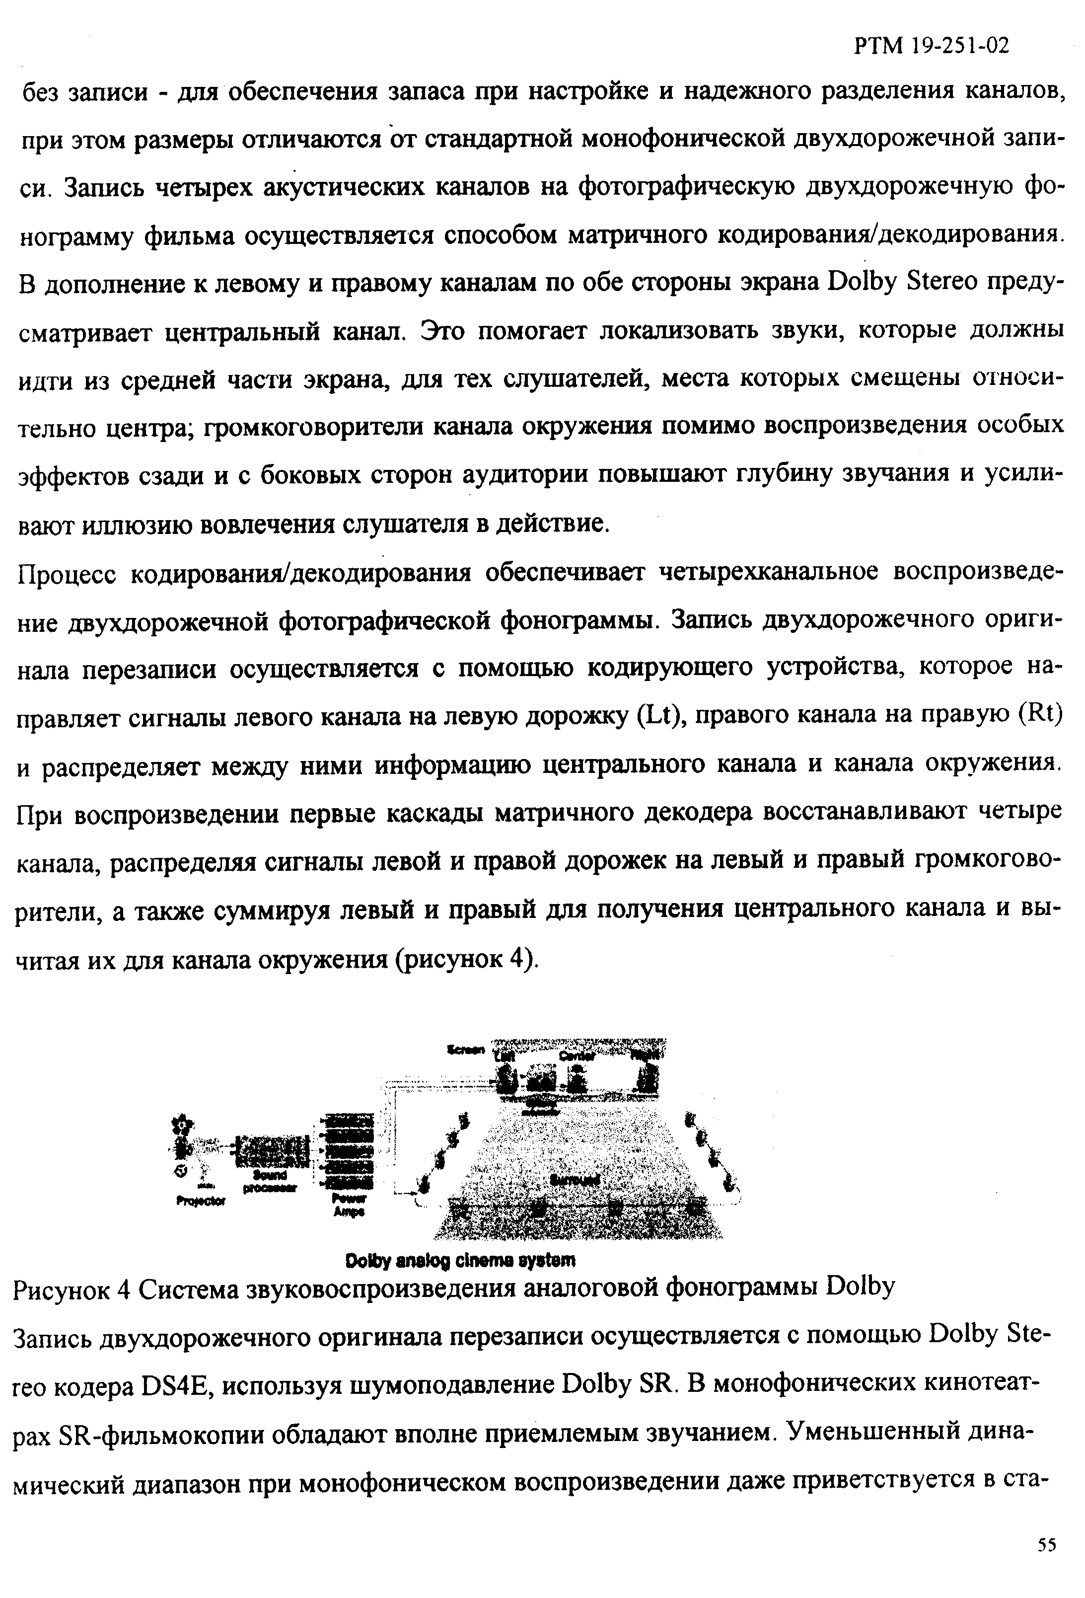

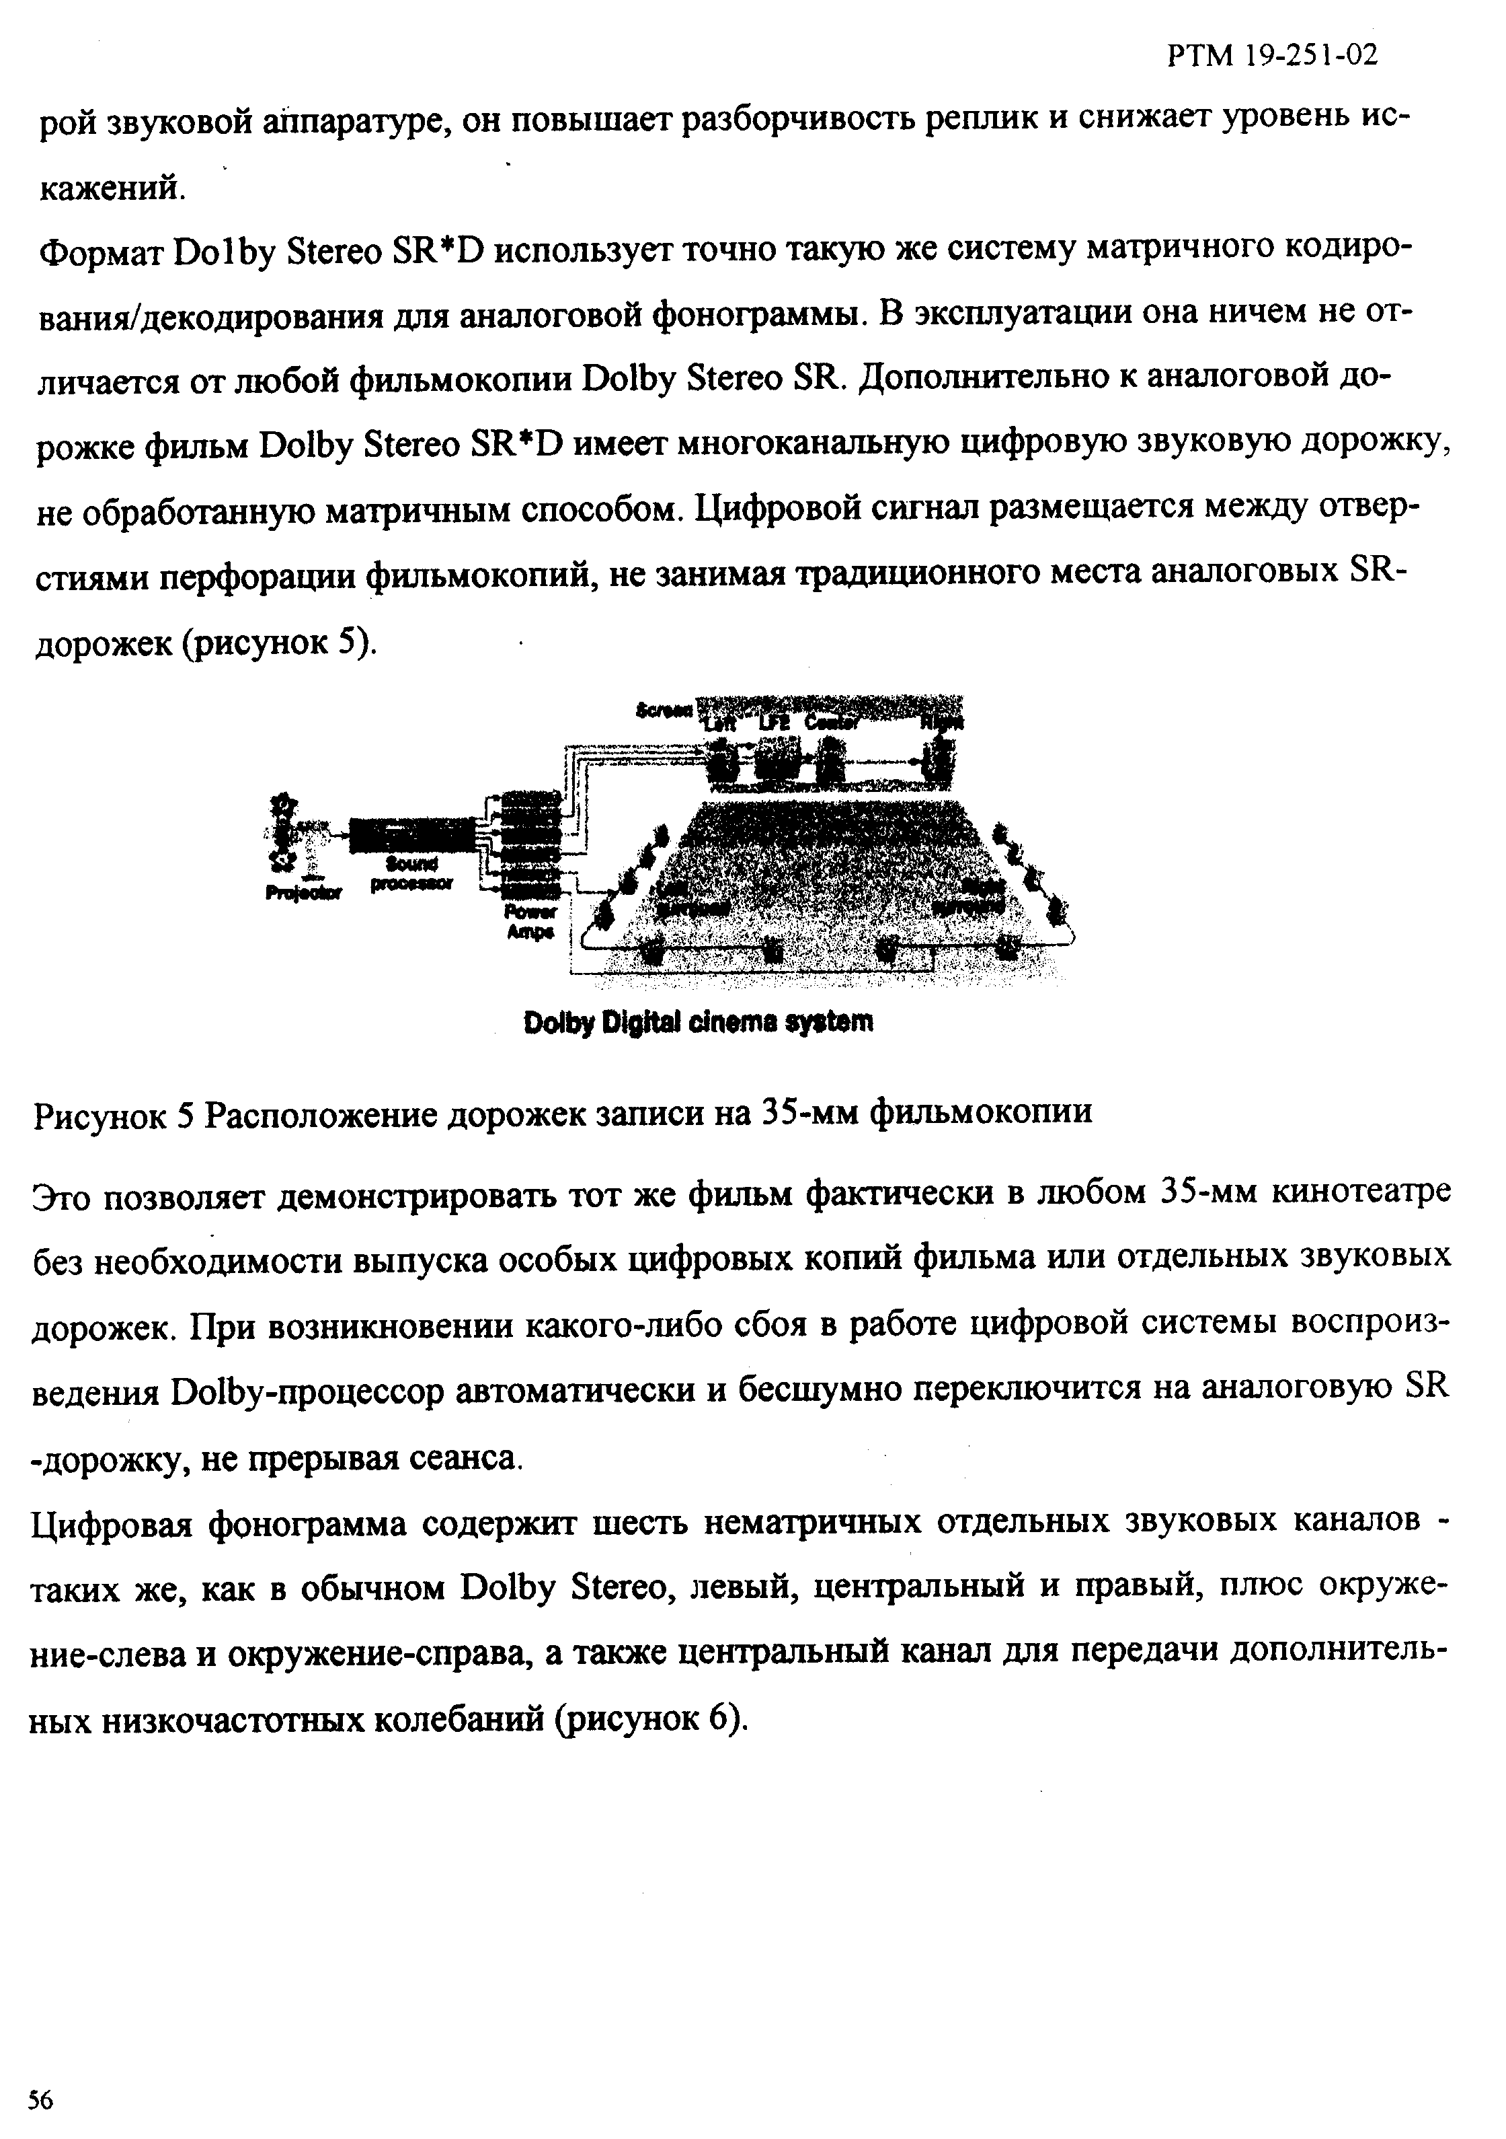

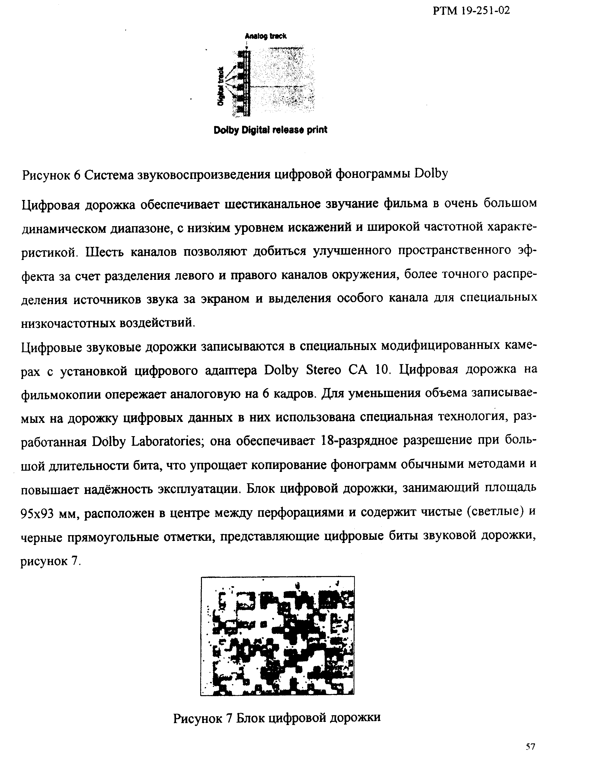

РТМ 19-251-02
Правильному горизонтальному положению звуковой дорожки SR*D соответствует установка блока в центре между ребрами перфораций, рисунок 8. Рекомендуемое расстояние от блока до ребер перфораций негатива (размеры А и В) должно соответствовать -7,8 мм +/- 3 мм. Рекомендуемые размеры С и D - расстояние от внешнего ребра блока до внешней стенки перфораций, должны соответствовать - 7,5 мм +/- 2 мм.
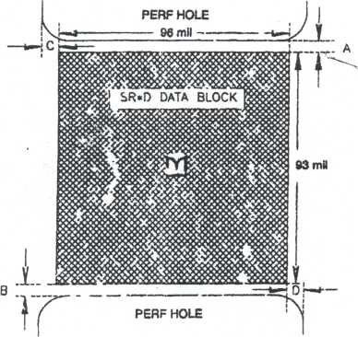
Рисунок 8 Горизонтальное положение цифровой звуковой дорожки Новым шагом развития технологии цифрового пространственного звучания (Digital Surround) является разработка Dolby Laboratories совместно с Lucasfilm THX нового формата Dolby Digital-Surround EX. Именно формат Dolby Digital-Surround EX позволяет добавить третий канал пространственного звучания к цифровому звуковому сопровождению фильма. Эта концепция впервые была предложена звукорежиссерами компании Skywalker Sound, являющейся подразделением компании Lucasfilm, Формат Dolby Digital-Surround EX поднимает работу звукорежиссера на более высокий уровень творческой свободы. Формат Dolby Digital-Surround EX полностью совместим со всеми современными цифровыми форматами 5.1 и звуковоспроизводящими кинотеатральными системами. Фонограммы фильмокопий, записанные в данном формате, нормально воспроизводятся всеми современными системами. Для создания дополнительного канала пространственного звучания в канал воспроизведения включается адаптер Dolby SA10.
Общеизвестно, что традиционно используемый центральный канал необходим для точной локализации фронтального звучания для всех зрителей, включая тех, которые сидят по краям зала. Формат Dolby Digital-Surround EX позволяет создать тот же са-
58
РТМ 19-251-02
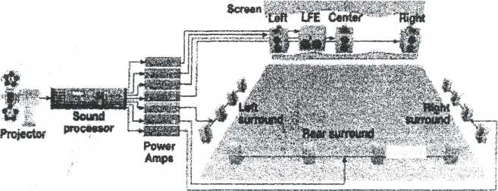
мый эффект и для пространственного звучания. При использовании формата Dolby Digital-Surround EX центральный канал пространственного звучания воспроизводится акустическими системами, находящимися на задней стороне зрительного зала, а левый и правый канал пространственного звучания воспроизводятся акустическими системами, находящимися, соответственно, на левой и правой стороне зрительного зала (рисунок 9).

Dolby Digital Surround EX cinema system

Рисунок 9

Система воспроизведения цифровой фонограммы в формате Dolby Surround ЕХ
Центральный канал пространственного звучания позволяет осуществлять реалистичные звуковые переходы от экрана к задней части зрительного зала и наоборот. Зритель теперь воспринимает "пролеты" звучания над своей головой именно как перемещение над собой, а не как перемещение звука вдоль боковых стен зрительного зала. Благодаря новому центральному каналу пространственного звучания даже те зрители, которые сидят близко к левому или правому краю зрительного зала, воспринимают общую атмосферу пространственного звучания именно в том виде, в котором это звучание задумывалось создателями фильма.
Внедрение таких нормативных требований в профессиональную кинематографию России позволит получить современное производство отечественных фильмов и их выход на зарубежный рынок.
Разработанный технологический процесс записи фонограмм отечественных 35-мм кинофильмов представляет законченный процесс. Внедрение в национальную практику записи фонограмм кинофильмов с многоканальным звуковым сопровождением, сохраняет сложившуюся практику печати и обработки фотографических фонограмм на 35-мм фильмокопиях.
59
РТМ 19-251-02
Источники информации
- Технологические рекомендации Dolby Laboratories "Качество звука в кинематографе"
- Руководство к многофункциональному Dolby Stereo звуковому цифровому адаптеру для фотографического аппарата записи фотографических фонограмм С А 10.
- Руководство к адаптеру Dolby SA 10.
- Руководство к процессору СР 650.
- Лабораторное руководство "Цветные фонограммы" Eastman Kodak Co.
- Журнал "625" №3 1999 г..
- Каталог i.s.p.a. "Профессиональное звуковое оборудование SONY, 2000 г
- Каталог "Studio Microphones Neumann" 2000 г.
- Журнал "Звукорежиссер" № 3, 2001 г.
- Каталог Fujifilm "Professional Media", 2001 г.
- Каталог фирмы Yamaha, 2001 г.
- Техника и технология радиовещания, Эра, г. Жуковский 2000 г.
>И.Е. Горон Радиовещание, Москва, Связь, 1979г.
>В.С. Маньковский Основы звукооператорской работы, Москва, Искусство, 1985г.
> Правила эксплуатации технических средств телевидения радиовещания и телевизи-
онного кинопроизводства ПТЭ-93, часть 1

Руководитель разработки, ктн Н.С.Ковалевская

60

